**PERANCANGAN APLIKASI SISTEM INFORMASI ALUMNI**

**BERBASIS WEB**

**DI PUSAT PENGEMBANGAN DAN PEMBERDAYAAN PENDIDIK DAN TENAGA PENDIDIKAN BIDANG OTOMOTIF & ELEKTONIKA**

**PPPPTK BOE / VEDC MALANG**

Diajukan Untuk Memenuhi Salah Satu Syarat

Mata Kuliah Praktek Kerja Lapangan Jenjang DIII

Program Studi Manajemen Informatika



Disusun oleh:

**Nama : Marno**

**NIM : 1540033023**

**PROGRAM STUDI MANAJEMEN INFORMATIKA-DIII**

**SEKOLAH TINGGI TEKNOLOGI GEMPOL**

**PASURUAN**

**2018**

# LEMBAR PENGESAHAN

**PERANCANGAN SISTEM INFORMASI ALUMNI BERBASIS WEB**

**DI PUSAT PENGEMBANGAN DAN PEMBERDAYAAN PENDIDIK DAN TENAGA KEPENDIDIKAN BIDANG OTOMOTIF & ELEKTRONIKA**

**PPPPTK BOE / VEDC MALANG**

Diajukan Untuk Memenuhi Salah Satu Syarat

Mata Kuliah Praktek Kerja Lapangan Jenjang DIII

Program Studi Manajemen Informatika

**Marno**

**1540033023**

Telah Diperiksa dan Diujikan Sebagai Laporan Praktek Kerja Lapangan  
Program Studi Manajemen Informatika  
STTG PASURUAN  
pada hari, tgl bulan tahun

**Pembimbing Penguji**

**Nama Dosen Pembimbing Nama Dosen Penguji**

**NIDN : NIDN :**

Pasuruan, Agustus 2018  
**Ketua Program Studi Manajemen Informatika -DIII**

**Teguh Pradana, S.Kom., S.Kom**

**NIDN :**

# KATA PENGANTAR

Segala puji dan syukur penulis panjatkan Kehadirat Tuhan Yang Maha Esa atas karunia-Nya penulis dapat menyusun laporan Praktek Kerja Lapangan (PKL) ini hingga selesai. Laporan Praktek Kerja Lapangan (PKL) ini disusun sebagai persyaratan untuk menyusun Tugas dan bukti pelaksanaan Mata Kuliah Akademik Diploma-3 jurusan Manajemen Informatika di SEKOLAH TINGGI TEKNOLOGI GEMPOL .

Laporan Praktek Kerja Lapangan (PKL) ditulis berdasarkan informasi yang di data dari berbagai pihak selama pelaksanaan Praktek Kerja Lapangan (PKL) pada tanggal 01 April s/d 30 April 2018 di Bag. Teknologi Informasi PPPPTK BOE / VEDC Malang.

Penulis menyadari sepenuhnya dalam penyusunan laporan Praktek Kerja Lapangan (PKL) ini, masih banyak terdapat kekurangan dan kelemahan yang dimiliki penulis baik itu sistematika penulisan maupun penggunaan bahasa. Untuk itu penulis mengharapkan saran dan kritik dari berbagai pihak yang bersifat membangun demi penyempurnaan laporan ini. Semoga laporan ini berguna bagi pembaca secara umum dan penulis secara khusus. Akhir kata penulis ucapkan banyak terima kasih.

Pasuruan, Agustus 2018

Penulis

# DAFTAR ISI

LEMBAR PENGESAHAN ii

KATA PENGANTAR 1

DAFTAR ISI 2

DAFTAR TABEL 4

DAFTAR GAMBAR 5

BAB II PENDAHULUAN 7

1.1.Latar Belakang 7

1.2.Rumusan Masalah 8

1.3.Tujuan 9

1.4.Manfaat 9

1.5.Batasan Masalah 10

1.6.Sistematika Penulisan 10

BAB II GAMBARAN UMUM PERUSAHAAN 12

2.1.Sejarah Perusahaan / Instansi 12

2.2.Struktur Organisasi 21

BAB II PENGUMPULAN DAN PENGOLAHAN DATA 22

3.1.Kajian Teori 22

3.2.Hasil Penelitian Yang Relevan 36

3.3.Kerangka Berfikir 38

3.4.Pertanyaan Penelitian 38

BAB IV ANALISIS DAN IMPLEMENTASI 39

4.1.Deskripsi Data Uji Coba 39

4.2.Tahap Analisis Kebutuhan 40

4.3.Tahap Desain 41

4.4.Tahap Implementasi 45

4.5.Tahap Pengujian 55

BAB V PENUTUP 61

5.1.Kesimpulan 61

5.2.Keterbatasan Produk 62

5.3.Pengembangan Produk Lebih Lanjut 62

5.4.Saran 62

# DAFTAR TABEL

Tabel 1. Maintainability Index 34

Tabel 2. Aktor pada *Use Case* 41

Tabel 3. Hasil Pengujian *Functionality* 56

Tabel 4. Hasil Pengujian Aspek *Reliability* 59

Tabel 5. Hasil Pengujian Aspek *Usability* 60

# DAFTAR GAMBAR

Gambar 1. Struktur Organisasi 21

Gambar 2. Alur SDLC Waterfall 24

Gambar 3. Rata – Rata Waktu Muat Halaman Web 33

Gambar 4. Browser Statistic Periode Juli 2018 Sumber (StatCounter, 2018) 35

Gambar 5. Skenario *Usecase*  Alumni 42

Gambar 6. Skenario *Usecase* Admin Alumni 43

Gambar 7. Skenario *Use Case* admin 44

Gambar 8. Rancangan database 45

Gambar 9. Tampilan *Landing Page* 46

Gambar 10. Tampilan halaman *Login* 46

Gambar 11. Tampilan halaman *Dassboard* 47

Gambar 12. Tampilan halaman daftar alumni 47

Gambar 13. Tampilan halaman profil alumni 48

Gambar 14. Tampilan halaman tambah alumni 48

Gambar 15. Tampilan halaman laporan 49

Gambar 16. Tampilan halaman hasil cetak laporan 50

Gambar 17. Implementasi Tabel Akademik 50

Gambar 18. Implementasi Tabel Dasar 51

Gambar 19. Implementasi Tabel Keluarga 51

Gambar 20. Implementasi Tabel Kontak 52

Gambar 21. Implementasi Tabel Orang Tua 52

Gambar 22. Implementasi Tabel Agama 53

Gambar 23. Implementasi Tabel Kota 53

Gambar 24. Implementasi Tabel Modul 53

Gambar 25. Implementasi Tabel Provinsi 53

Gambar 26. Implementasi Tabel Pengaturan 54

Gambar 27. Implementasi Tabel Pengguna 54

Gambar 28. Implementasi Tabel Hak Akses 55

Gambar 29. Implementasi Tabel Status Password 55

Gambar 30. Hasil Pengujian *Security* dengan *SQL Injection* 58

Gambar 31. Hasil Pengujian *Security* dengan *Cross Site Scripting* (XSS) 59

Gambar 32. Hasil Pengujian *Maintainability* 61

# BAB II PENDAHULUAN

## 1.1.Latar Belakang

Suatu institusi pendidikan tidak akan terlepas dari sosok alumni. Setiap ajaran baru suatu institusi pendidikan selalu melepas alumni – alumni baru. Menurut Arikunto & Yuliana (2008:363) dari para alumni, institusi pendidikan memperoleh masukan tentang kekurangan yang perlu dibenahi, upaya – upaya yang perlu dilakukan untuk perbaikan serta dapat menghimpun dana bagi peningkatan kesejahteraan tenaga pendidik dan karyawan maupun perbaikan pembangunan instansi, atau dengan mengundang para alumni untuk memotivasi maupun menularkan pengetahuannya untuk para siswa ataupun warga instansi lainnya.

Mendapatkan informasi kelanjutan alumni suatu instansi tidaklah mudah, untuk mendapatkan informasi alumni dilakukan dengan mengumpulkan atau mengisi biodata di instansi. Hal ini tentu saja tidak semua alumni dapat melakukannya, tisak sedikit alumni yang setelah lulus langsung pergi ke luar kota untuk melanjutkan pendidikan atau bekerja dan mereka anggan untuk kembali ke instansinya karena hanya mengisi data alumni.

Berdasarkan wawancara yang dilakukan di PUSAT PENGEMBANGAN DAN PEMBERDAYAAN PENDIDIK DAN TENAGA KEPENDIDIKAN BIDANG OTOMOTIF & ELEKTRONIKA / VEDC MALANG dengan koordinasi bidang informasi, masalah pengisian data alumni seperti itu terjadi di PPPPTK BOE / VED Malang yang sebagian besar administrasi instansi sudah ditangani oleh sistem informasi misalnya penggajian, data akademik, absensi, dan sebagainya. Namun untuk pemetaan alumni masih menggunakan sistem konvensional yaitu mangisi biodata yang mengakibatkan semua alumni tidak tertata dengan baik. Sehingga komunikasi antara pihak alumni dan instansi tidak terjalin, selain itu koordinasi antar alumni menjadi kesulitan.

Setiap tahunnya PPPPTK BOE / VEDC Malang meluluskan lebih dari 1000 siswa didik, dengan asumsi setiap siswa membutuhkan 1 lembar HVS untuk mengisi biodata alumni maka tentu saja dibutuhkan kertas biodata sebanyak siwa tersebut. Seiring berjalannya waktu maka setiap tahunnya data – data alumni tersebut akan bertambah dan misalnya pihak instansi membutuhkan data seorang alumni beberapa tahun yang lalu tentunya akan kesulitan mencarinya karena sudah terlalu banyak, serta usia kertas yang semakin tua juga akan mengakibatkan data hilang karena kertas sudah rusak.

Berdasarkan permasalahan yang ada maka perlu dikembangkan sistem informasi alumni PPPPTK BOE / VEDC Malang, yang memungkinkan alumni dan pihak instansi yang bersangkutan dapat melakukan pengisian maupun mendapatkan data alumni dengan mudah. Menurut Rosa & Shalahuddin (2011:26), pengembangan sistem informasi tersebut berjalan baik saat digunakan, karena perangkat lunak sering mengandung kesalahan (error) pada proses – proses tertentu disaat tealah berada di tangan pengguna. Kualitas sistem, aplikasi, atau produk hanya dapat dikatakan baik apabila hal – hal berikut ini dikerjakan dan dibuat dengan baik, yaitu kebutuhan yang menjelaskan masalah, rancangan yang memodelkan solusi tersebut, kode yang mengarah pada program yang dapat dieksekusi, dan pengujian – pengujian yang dilakukan terhadap perangkat lunak untuk mengungkapkan kesalahan (Pressman, 2010:817). Beberapa macam standar pengujian yaitu *McCall, Boehm, FURPS, Dromey, Star*, dan ISO 9126, yang dibuat oleh *Internasional Organization for Standarization* (ISO) dan *International Electotchnical Commission* (IEC) merupakan standar internasional. ISO 9126 telah mencakup semua karakteristik yang terdapat pada standar kualitas perangkat lunak lain, selain ISO 9126 juga merupakan standar kualitas perangkat lunak yang paling sukses dan paling banyak digunakan (Dubey & Sharma,2015). Maka dari itu untuk mengetahui kualitas sistem informasi alumni di PPPPTK BOE / VEDC Malang menggunakan ISO 9126. Melalui sistem informasi alumni ini, diharapkan pihak instansi maupun sesame alumni dapat dengan mudah melakukan pendataan alumni.

## 1.2.Rumusan Masalah

1. Bagaimana pengembangan sistem informasi alumni berbasis web di PPPPTK BOE / VEDC Malang?
2. Bagaimana tingkat kualitas sistem informasi alumni PPPPTK BOE / VEDC Malang yang dikembangkan?

## 1.3.Tujuan

Berdasarkan rumusan masalah di atas, dapat dijabarkan tujuan dari penilitian ini adalah :

1. Mengembangkan sistem informasi alumni berbasis web di PPPPTK BOE / VEDC Malang.
2. Mengetahui kualitas sistem informasi alumni di PPPPTK BOE / VEDC Malang yang dikembangkan berdasarkan standar kualitas perangkat lunak.

## 1.4.Manfaat

1. Bagi Instansi
2. Mempermudah pihak instansi dalam melakukan pencarian data alumni.
3. Menghemat biaya karena tidak menggunakan kertas untuk mencetak formulir biodata alumni.
4. Memberikan kemudahan dalam proses pendataan alumni.
5. Bagi Alumni
6. Mempermudah dalam proses pemasukan data tanpa harus datang ke instansi langsung.
7. Mengetahui perkembangan informasi alumni maupun instansi.
8. Bagi peneliti
   1. Mengetahui teknik pengembangan perangkat lunak sistem informasi alumni.
   2. Mengetahui teknik pengujian kualitas perangkat lunak.
   3. Memberikan referensi yang dapat digunakan sebagai bahan acuan bagi mahasiswa atau peneliti lainnya yang ingin melakukan penelitian selanjutnya dikemudian agar lebih inovatif.

## 1.5.Batasan Masalah

Penelitian yang akan dilakukan adalah untuk menganalisis dan mengembangkan sistem informasi alumni berbasis web. Agar lebih focus terhadap permasalahan yang akan diteliti tersebut, maka batasan masalah yang diberikan adalah sebagai berikut :

1. Pengelolaan alumni di PPPPTK BOE / VEDC Malang menggunakan cara konvensional karena belum memiliki sistem informasi pengelolaan alumni.
2. PPPPTK BOE / VEDC Malang belum memiliki sistem informasi pengelolaan alumni yang memenuhi standar kualitas perangkat lunak.

## 1.6.Sistematika Penulisan

Sistematika yang digunakan dalam penyusunan laporan tugas PKL ini sebagai berikut :

**BAB I Pendahuluan**

Menjelaskan latar belakang, rumusan masalah, tujuan, batasan masalah, dan sistematika penulisan.

**BAB II Gambaran Umum Perusahaan**

Menjelaskan gambaran umum perusahaan / instansi yang berisikan sejarah perusahaan, jenis usaha, dan struktur organisasi.

**BAB III Pengumpulan dan Pengolahan Data**

Mencakup berbagai aspek dalam metode pengumpulan semua data yang diperlukan dan metode pengolahan data untuk mendapakan hasil informasi yang sistematis.

**BAB IV Analisis dan Interprestasi**

Mendiskripsikan hasil penelitian, hasil *testing* dan menganalisa aspek aspek hasil data serta hasil pengujian.

**BAB V Penutup**

Pada penutup berisi kesimpulan dan saran untuk pengembangan dari program (software) aplikasi yang telah dibuat.

# BAB II GAMBARAN UMUM PERUSAHAAN

## 2.1.Sejarah Perusahaan / Instansi

**SEJARAH PPPPTK BOE MALANG**

PPPGT/VEDC Malang: Overview Kronologis - PPPPTK Bidang Otomotif & Elektronika Malang

1982

*Diskusi awal; misi feasibility study oleh expert dari Swiss yang diwakili oleh Swisscontact.

Agustus 1983

*Penandatanganan MoU antara Pemerintah Indonesia dan Swiss dalam Kerjasama Teknis untuk PPPGT/VEDC Malang.

*Recruitment 16 Technical Advisor oleh Swisscontact.Desain konsep arsitektural dan spesifikasi gambar fasilitas yang dibutuhkan dan equipment.

Januari 1984

*Start kerjasama Indonesia-Swiss PHASE I (1984-1986).

*Kedatangan Team Leader Swisscontact dan 3 Head Departement.

Juni 1984

*Kedatangan 12 Kepala Seksi dari Swiss.

*116 orang Anggota Swisscontact mengambil posisi in-line di PPPGT/VEDC Malang dan mulai mentraining Counterpart Indonesia.

Agustus 1985

*Tempat kerja sementara di STM Negeri Malang; Desain dan Pengembangan Materi Kuliah program DIII GK.

*Mulai program DIll Guru Kejuruan (D3GK) sebanyak 115 Mhs.

Oktober 1986

*Program DIII (tahun pertama, Semester kedua).

*Pengembangan Materi Kuliah.

*Pindah ke kampus PPPGT/VEDC Malang yang baru (86'000 m2) di Arjosari, Malang.

Januari 1987

*Mulai kerjasama Indonesia-Swiss Phase II (1987-1989).

*Menginstall peralatan bengkel PPPGT/VEDC Malang dan menjalankannya.

1988

*Program DIII (Tahun ke dua, semester satu).

*Pelulusan Mahasiswa DIII angkatan pertama.

Januari 1989

*Joint evaluasi pertama Indonesia -Swiss untuk PPPGT/ VEDC Malang.

*Program DIII (Tahun ke dua dan ke empat).

*Pelulusan Mahasiswa DIII angkatan ke dua.

Januari 1990

*Mulai kerjasama Indonesia - Swiss Phase III (1990-1992).

*Pelulusan Mahasiswa DIM angkatan ke tiga.

*Pendidikan formal D3 GK dihentikan dan diganti dengan:

- Penataran pendek untuk Guru.

- Pembentukan Unit Produksi dan Jasa (PROJAS).

- Pengembangan Sekolah Seutuhnya (PSS), membantu langsung 6 Sekolah STM.

1991

*Pelulusan Mahasiswa DIll angkatan ke empat (terakhir).

Mei 1992

*Menyelenggarakan program penataran untuk Guru STM.

*Membantu 12 Sekolah STM melalui program PSS.

*Aktivitas PROJAS untuk menyongsong pasar.

*Peresmian PPPGT/VEDC Malang sebagai UPT Pusat Penataran Guru tingkat Nasional.

*Penyelenggaraan Promosi Kompetensi Siswa (PKS) I.

Januari 1993

*Mulai kerjasama Indonesia - Swiss Phase IV (1993-1997).

*Pelaksanaan Training untuk Industri dan Masyarakat, Aktivitas PROJAS menjadi sangat penting.

*Membantu 18 STM melalui aktivitas PSS.

*Pengembangan program M&R dan Pendidikan Lingkungan Hidup.

*PPPGT/VEDC Malang ditunjuk sebagai "Pusat Pengembang Pendidikan Lingkungan Hidup" untuk pendidikan Menengah Kejuruan.

*Penyelenggaraan Promosi Kompetensi Siswa (PKS).

Januari 1994

*Pengalihan penanggung jawab lini organisasi PSS dan PROJAS kepada partner Indonesia.

*Penyelenggaraan Promosi Kompetensi Siswa (PKS) III.

September 1994

*Pemerintah Indonesia menerapkan kebijakan Link & Match1, PPPGT/VEDC Malang partisipasi dalam formulasi "Pendidikan Sistem Ganda (PSG)".

*Misi Joint Evaluation Team ke dua untuk PPPGTA/EDC Malang.

Maret 1995

*Penandatangan 'Addendum to Project Document' Penyelenggaraan Promosi Kompetensi Siswa (PKS) IV.

Juli 1995

*Orientasi program, Penjelasan Complementary measures untuk SID/PSG, Pend. Lingkungan hidup, dan Dedaktik-methodik.

*Membantu 38 Sekolah STM melalui aktivitas program PSS.

Maret 1996

*Penyelenggaraan Promosi Kompetensi Siswa (PKS) V.

Juni 1996  
  
*VEDC masih didukung oleh 5 orang technical Advisor dari Swisscontact.

*Secara bertahap pelepasan Technical Assistance dari Swiss.

April 1997

*Misi Final Joint Evaluation Team Indonesia-Swiss untuk PPPGTA/EDC Malang.

Nopember 1997

*Penandatangan MoU antara Pemerintah Indonesia dan Swiss dalam Technical Cooperation to Support Implementation of Environmental Education at Vocational Secondary Schools (SMK) berlaku (01.04.1998 s/d 01.03.2001).

Desember 1997

*Secara resmi berakhir kerjasama Indonesia-Swiss phase IV di PPPGTA/EDC Malang.

1998

*Pemantapan Organisasi dan pengelolaan institusi pasca kerjasama Indonesia-Swiss.

*Implementasi MoU pengembangan Pendidikan Lingkungan Hidup untuk SMK di PPPGT/VEDC Malang.

Maret 1999

*Perjanjian Kerjasama antara PPPGT/VEDC Malang dan MSW-Winterthur dalam tukar-menukar Instruktur dan siswa.

Maret 2000

*Penetapan PPPGT/VEDC Malang sebagai Center of Indonesian-German-Institute (IGI).

Maret 2001

* Innaguration Joint Program Diploma IV BA Malang, dan menerima mahasiswa baru Angkatan I.

Juni 2001

* Perjanjian Kerjasama antara PPPGT/VEDC Malang dengan Elektronikschule Tettnang, dalam tukar menukar instruktur.

September 2001

* Kerjasama dengan Pasca Sarjana ITS untuk melaksanakan Program Magister Mekatronika di PPPGT/VEDC Malang.

Januari 2002

* PPPGT VEDC Malang sebagai "Siemens authorized Training Center untuk PLC"

Februari 2002

* PPPGT/VEDC Malang sebagai "FESTO authorized Training Center for East Java"

Juli 2002

* Kerjasama dengan Leybold-Didactic GmbH. dalam pengembangan Hardware dan Software.

Agustus 2002

* Penerimaan Mahasiswa Baru Joint-Program Angkatan II.

Februari 2003

* Letter of intent kerjasama antara GETEVOT Kingdom of Saudi Arabia and VEDC Malang dalam bidang M&R, Production Base Education, Set-up IGU, Traing the Trainers Program, Exchange Teacher Program.

April 2003

* PPPGT/VEDC Malang mendapatkan sertifikasi ISO 9001 versi 2000 dalam manajemen diklat.

Mei 2003

* Peresmian PPPGT/VEDC Malang sebagai IGI Center.

Agustus 2003

* Peresmian Malang Innovation Technopark(MIT).

* Penerimaan Mahasiswa Baru Joint-Program Angkatan III.

April 2004

* Pengiriman 20 orang staf PPPGT/VEDC Malang dan Guru SMK binaan untuk melaksanakan implementasi sistem Maintenance and Repair di GETEVOT Kingdom of Saudi Arabia.

Juni 2004

* Restrukturisasi PPPGT/VEDC Malang untuk mengantisipasi peran dan fungsi baru sesuai dengan tuntutan kebutuhan.

Februari 2008

* Perubahan nama dan lembaga dari PPPGT ke PPPPTK dengan Peraturan Menteri No. 8 Tahun 2007, Tentang ORGANISASI & TATAKERJA. Pusat Pengembangan dan Pemberdayaan dan Tenaga Kependidikan.

|  |  |  |
| --- | --- | --- |
| 2009 |  | ·Penyusunan Draft / Konsep Program Mapping Kompetensi  ·Terbentuknya 4 buku Mapping Kompetensi diantaranya :1. PenyususnanDiklat Kompetensi, 2. Uji Kompetensi, 3. Penyelenggaraan Diklat dan Uji Kompetensi, 4. Grade kompetensi dan Buku 5 Sebagai Payung Hukumnya. |
| 2010 |  | ·ASC Thailand, Bricklaying Emas, Walland Floor Tilling Perunggu, Plumbing Perunggu, Bricklaying Medal of Ecxellent  ·Awal Penerbitan Jurnal Teknologi dan Inovasi P4TK BOE Malang  ·Pengembangan Software Mapping Kompetensi |
| 2011 | November | ·Renovasi Gedung Technopark  ·Workshop Reformasi Birorasi Internal ( RBI )  ·Workshop Diklat Sertifikasi bagi Kepribadian pegawai di lingkup PPPPTK BOE Malang (John Robert Power)  ·Pengembangan Software Perpustakaan dengan Senayan 13  ·Sosialisasi Pengembangan Program Mapping Kompetensi dan Entry Data di SMK  ·Outsourcing / Pendidikan 20 orang Satpam VEDC ke Yogyakarta  ·Porseni antar lembaga P4TK se Indonesia di P4TK Bispar Parung Jakarta  ·Pelantikan Bapak Drs. Suwarno, Mm sebagai Kapus Baru P4TK BOE / VEDC Malang |

**MANAJEMEN**

Aspek Pengembangan serta profil Sumber Daya Manusia mendapat perhatian utama dalam pengembangan institusi. Pengelolaan operasional berada langsung dibawah Kepala Pusat, yang dibantu oleh sebanyak 5 Kepala Instalasi, 3 unit Labo (JP-D4, CC, IGI), 1 Kepala Sub Bagian Tata Usaha, 1 Kepala Bidang, dan 3 Kepala Seksi. Jenjang manajemen pada PPPGT/VEDC Malang terdiri atas struktural dan fungsional dengan jenjang golongan sesuai dengan aturan Pegawai Negeri.

## 2.2.Struktur Organisasi

STRUKTUR ORGANISASI

PUSAT PENGEMBANGAN DAN PEMBERDAYAAN PENDIDIK DAN TENAGA PENDIDIKAN BIDANG OTOMOTIF DAN ELEKTRONIKA / VOCATIONAL EDUCATION DEVELOPMENT CENTER MALANG

Gambar . Struktur Organisasi

# BAB II PENGUMPULAN DAN PENGOLAHAN DATA

## 3.1.Kajian Teori

**1.**  **Sistem Informasi**

Sistem informasi dapat didefinisikan sebagai suatu sistem di dalam suatu organisasi yang merupakan kombinasi dari orang – orang, fasilitas, teknologi, media, prosedur- prosedur dan pengendali. Sistem informasi terdiri dari input yang berupa data ataupun instruksi yang kemudian diproses menggunakan porsedur, logika maupun model matematik dan output berupa laporan atau kalkulasi. Teknologi merupakan alat penting dalam sistem informasi, yang terdiri dari 2 bagian utama yaitu perangkat lunak (software) maupun perangkat keras (hardware) (Jogiyanto,1999:697).

Sistem informasi berfungsi untuk menyediakan informasi yang sesuai dan akurat kepada para pengguna pada saat yang tepat. Implementasi sistem informasi sangat membantu dalam menyelesaikan masalah – masalah penyediaan informasi dibanding menggunakan cara manual (Riyanto, 2011:73). Menurut Amirin, dkk (2010:132) implementasi sistem informasi berbasis komputer sangat berperan dalam pengembangan pendidikan misalnya untuk kecepatan, akurasi informasi, dan kecepatan pelacakan data.

**2. Perangkat Lunak Berbasis *Web***

Situs web merupakan kumpulan halaman web yang diletakkan dalam satu site atau situs. Sebuah website biasanya diletakkan pada minimal satu web server, untuk mengakses web server diperlukan koneksi internet (EMS, 2012:2).

Menurut EMS (2012:5), ditinjau dari interaktivitasnya tipe web ada 2 macam yaitu web statis dan web dinamis. Web statis merupakan web yang selalu memiliki tampilan halaman yang sama saat diakses oleh berbagai pengguna sedangkan web dinamis dapat menghasilkan tampilan yang berbeda – beda tergantung kondisi pengguna maupun server. Beberapa contoh bahasa pemrograman untuk membangun web dinamis adalah PHP, Perl, ASP, ASP.NET, JSP, ColdFusion, Ruby on Rails. PHP memiliki banyak kelebihan yang tidak dimiliki oleh bahasa pemrograman sejenis. Penggunaan PHP memungkinkan web dapat dibuat dinamis sehingga perawatan situs web menjadi mudah dan efisien serta PHP mendukung terhadap banyak database (Peranginangin,2006:5).

Menurut Rosa & Shalahuddin (2011:44), sistem basis data atau yang biasa disebut database adalah sistem terkomputerisasi yang tujuan utamanya adalah memelihara data yang sudah diolah atau informasi dan membuat informasi tersedia saat dibutuhkan, pada intinya basis data adalah media untuk menyimpan data agar dapat diakses dengan mudah dan cepat. Sistem informasi tidak dapat dipisahkan dengan kebutuhan basis data apapun bentuknya, entah berupa file teks ataupun database management sistem (DBMS). Kebutuhan basis data dalam sistem informasi meliputi:

a. Memasukkan, menyimpan, dan mengambil data.

b. Membuat laporan berdasarkan data yang telah disimpan.

Standar utama untuk bahasa basis data / database adalah Structured Query

Language (SQL), SQL distandarisasi sebagai bahasa untuk menciptakan database, menyimpan informasi ke dalam database, dan mendapatkan kembali informasi darinya. Banyak Relational Database Management Sistem (RDBMS) yang tersedia, tetapi MySQL sangat cocok untuk bekerjasama dengan PHP. (Peranginangin, 2006:380).

1. **Model Pengembangan Perangkat Lunak *Waterfall***

Proses mengembangkan atau mengubah suatu sistem perangkat lunak atau yang disebut SDLC (Software Development Life Cycle), menggunakan model – model dan metodologi untuk mengembangkan perangkat lunak. Salah satu model pengembangan perangkat lunak adalah model waterfall atau air terjun. Model air terjun sangat cocok digunakan untuk memahami kebutuhan pelanggan. Model ini mudah dipahami dan kemungkinan terjadinya perubahan kebutuhan selama pengembangan perangkat lunak kecil. Struktur tahap pengembangan sistem jelas, dokumentasi dihasilkan disetiap tahap pengembangan, dan sebuah tahap dijalankan setelah tahap sebelumnya selesai dijalankan (tidak ada tumpang tindih pelaksanaan tahap) (Rosa & Shalahuddin, 2011:28). Pengembangan waterfall juga sangat cocok untuk pengembang yang bekerja secara perorangan. (Patria, Ageng & Komarudin, 2014).

Menurut Rosa & Shalahuddin (2011:26) model SDLC air terjun (waterfall) sering disebut model sekuensial linier (sequential linear) atau alur hidup klasik (classic life cycle). Model air terjun menyediakan pendekatan alur hidup perangkat lunak secara sekuensial atau terurut dimulai dari analisis, desain, pengodean, pengujian dan tahap pendukung (support). Berikut adalah gambar model air terjun:

Gambar . Alur SDLC Waterfall

a. Analisis kebutuhan perangkat lunak

Analisis kebutuhan perangkat lunak merupakan proses pengumpulan kebutuhan dilakukan secara intensif untuk menspesifikasikan kebutuhan perangkat lunak agar dapat dipahami perangkat lunak seperti apa yang dibutuhkan oleh user (Rosa & Shalahuddin,2011:26).

b. Desain

Desain perangkat lunak adalah proses yang fokus pada desain pembuatan program perangkat lunak termasuk struktur data, arsitektur perangkat lunak, representasi antarmuka, dan prosedur pengodean. Tahap ini mentranslasi kebutuhan perangkat lunak dari tahap analisis kebutuhan ke representasi desain agar dapat diimplementasikan menjadi program pada tahap selanjutnya. Desain perangkat lunak yang dihasilkan pada tahap ini juga perlu didokumentasilkan. Salah satu pemodelan perangkat lunak dalam tahapan desain ini adalah UML. (Rosa & Shalahuddin,2011:26).

Unified Modeling Language (UML) adalah bahasa standar untuk penulisan cetak biru perangkat lunak. Dengan kata lain, arsitek perangkat lunak membuat diagram UML untuk membantu pengembang perangkat lunak membangun perangkat lunak (Pressman, 2012:987). Menurut Nugroho (2009:64) UML menyediakan beberapa notasi dan artifak standar yang dapat digunakan sebagai alat komunikasi bagi para pelaku dalam proses analisis dan desain sistem. UML merupakan standar bahasa pemodalan untuk pengembangan perangkat lunak yang berorientasi objek, beberapa macam diagram yang terdapat pada UML yaitu :

1. Use Case Diagram

2. Class Diagram

3. Behavior Diagram, yang terdiri dari:

a. Activity Diagram

b. Collaboraton Diagram

c. Sequence Diagram

d. Statechart Diagram

4. Implementation Diagram, yang terdiri dari :

a. Component Diagram

b. Deployment Diagram

Menurut Yulianto (2009) penggunaan UML tergantung pada kebutuhannya

dan bergantung pada level abstraksi penggunaannya. Semua diagram tidak mutlak harus digunakan dalam pengembangan perangkat lunak, disesuaikan dengan kebutuhannya serta dapat ditambahkan diagram lain seperti Entity Relationship Diagram (ERD) yang merupakan perancangan untuk pembuatan database (Widodo, 2011). Notasi UML yang paling banyak digunakan adalah use case diagram, sequence diagram, class diagram serta activity diagram (Dobing & Parsons, 2006). Berikut adalah penjelasan masing – masing diagram:

a. Use case Diagram

Menurut (Pressman, 2012:993), use case menggambarkan bagaimana

seorang penggguna berinteraksi dengan sistem dengan cara menentukan langkah - langkah yang diperlukan untuk mencapai suatu tujuan tertentu. Usecase diagram merupakan pemodelan untuk menggambarkan kelakuan (behavior) sistem yang akan dibuat (Nugroho, 2009:170).

Ada dua hal utama pada use case yaitu pendefinisian apa yang disebut aktor dan use case:

1) Aktor merupakan orang, proses, atau sistem lain yang berinteraksi dengan sistem informasi yang akan dibuat di luar sistem informasi yang akan dibuat itu sendiri, jadi walaupun simbol dari aktor adalah gambar orang, tapi aktor belum tentu merupakan orang.

2) Use case merupakan fungsionalitas yang disediakan sistem sebagai unit – unit yang saling bertukar pesan antar unit dan aktor (Rosa & Shalahuddin, 2011).

b. Activity Diagram

Menurut Rosa & Shalahuddin (2011:134), diagram aktivitas atau activity diagram menggambarkan workflow (aliran kerja) atau aktivitas dari sebuah sistem bukan apa yang digunakan aktor. Activity Diagram juga banyak digunakan untuk mendefinisikan hal – hal berikut:

1.)Rancangan proses di mana setiap urutan aktivitas yang digambarkan merupakan bisnis sistem yang didefinisikan.

2.) Urutan atau pengelompokan tampilan dari sistem/user interface di mana setiap aktivitas dianggap memiliki sebuah rancangan antarmuka tampilan.

3.) Rancangan pengujian di mana setiap aktivitas dianggap memerlukan sebuah pengujian yang perlu didefinisikan kasus ujinya.

c. Class Diagram

Diagram kelas atau class diagram menggambarkan struktur sistem dari

segi pendefinisian kelas – kelas yang akan dibuat untuk membangun sistem.

Kelas memiliki apa yang disebut atribut dan metode atau operasi.

1.) Atribut merupakan variabel – variabel yang dimiliki oleh suatu kelas. Atribut mendeskripsikan properti dengan sebaris teks di dalam kotak kelas tersebut.

2.) Operasi atau metode adalah fungsi – fungsi yang dimiliki oleh suatu kelas

Diagram kelas mendeskripsikan jenis – jenis objek dalam sistem dan

berbagai hubungan statis yang terdapat di antara mereka. Diagram kelas juga menunjukkan properti dan operasi sebuah kelas dan batasan – batasan yang terdapat dalam hubungan – hubungan objek tersebut (Yulianto, 2009 : 89-92).

d. Sequence Diagram

Diagram sekuen menggambarkan kelakuan/perilaku objek pada usecase dengan mendeskripsikan waktu hidup objek dan message yang dikirimkan dan diterima antar objek. Oleh karena itu, untuk menggambar diagram sekuen maka harus diketahui objek - objek yang terlibat dalam sebuah use case beserta metode – metode yang dimiliki kelas yang diinstansiasi menjadi objek itu (Rosa & Shalahuddin, 2011:103).

Banyaknya diagram sekuen yang harus digambar adalah sebanyak pendefinisian use case yang memiliki proses sendiri atau yang penting semua use case yang telah didefinisikan interaksi jalannya pesan sudah dicakup pada diagram sekuen, sehingga semakin banyak usecase yang didefinisikan maka diagram sekuen yang harus dibuat juga semakin banyak (Rosa & Shalahuddin, 2011:138).

c. Pembuatan kode program (implementasi)

Desain harus ditranslasikan ke dalam program perangkat lunak. Hasil dari tahap ini adalah program komputer sesuai dengan yang telah dibuat pada tahap desain (Rosa & Shalahuddin, 2011:26).

d. Pengujian

Pengujian fokus pada perangkat lunak secara dari segi lojik dan fungsional dan memastikan bahwa semua bagian sudah diuji. Hal ini dilakukan untuk meminimalisir kesalahan (error) dan memastikan keluaran yang dihasilkan sesuai dengan yang diinginkan (Rosa & Shalahuddin, 2011:26).

Pengujian perangkat lunak sering dikatakan verifikasi (verification) dan validasi (validation). Verifikasi merupakan pengujian hasil produk apakah produk yang dikembangkan sudah benar, sedangkan validasi merupakan kesesuaian hasil yang dikembangkan apakah sudah sesuai dengan yang diinginkan. Verifikasi dan validasi meliputi aktivitas yang sering disebut jaminan kualitas perangkat lunak (Software Quality Assurance) (Rosa & Shalahuddin, 2011:26). Menurut Ramler,et.al (2002) pengujian perangkat lunak juga menyangkut analisis kualitas, untuk melakukan pengujian pada web menggunakan salah satu standar kualitas perangkat lunak yaitu ISO 9126. Menurut Simarmata (2010:285) pengujian dapat dilakukan di dalam proses SQA atau proses analisis kualitas perangkat lunak.

e. Pendukung (support) atau pemeliharaan (maintenance)

Tidak menutup kemungkinan sebuah perangkat lunak mengalami perubahan ketika sudah dikirimkan ke user, terkadang user menginginkan perubahan pada perangkat lunak. Perubahan bisa terjadi karena adanya kesalahan yang muncul dan tidak terdeteksi saat pengujian atau perangkat lunak harus beradaptasi dengan lingkungan baru. Tahap pendukung atau pemeliharaan dapat mengulangi proses pengembangan mulai dari analisis spesifikasi unmtuk perubahan perangkat lunak yang sudah ada, tapi tidak untuk membuat perangkat lunak baru (Rosa & Shalahuddin, 2011:26).

1. **Analisis Kualitas Perangkat Lunak**

Kualitas sistem, aplikasi, atau produk hanya dapat dikatakan baik apabila hal – hal berikut ini dikerjakan dan dibuat dengan baik, yaitu kebutuhan yang menjelaskan masalah, rancangan yang memodelkan solusi tersebut, kode yang mengarah pada program yang dapat dieksekusi, dan pengujian – pengujian yang dilakukan terhadap perangkat lunak untuk mengungkapkan kesalahan (Pressman, 2002:817).

Kualitas perangkat lunak dapat diukur dengan metode – metode tertentu misalnya McCall, Boehm, FURPS, Dromey, Star, dan ISO 9126 . ISO 9126 yangdibuat oleh International Organization for Standarization (ISO) dan Internatonal Electotechnical Commission (IEC) merupakan standar internasional. ISO 9126 telah mencakup semua karakteristik yang terdapat pada standar kualitas perangkat lunak lain, selain itu ISO 9126 juga merupakan standar kualitas perangkat lunak yang paling sukses dan paling banyak digunakan. ISO 9126 sangat diterima dan dikenal di industri, penelitian maupun dalam suatu organisasi Dubey & Sharma, 2015). ISO 9126 merupakan dasar yang sangat penting dalam peningkatan kualitas suatu sistem informasi (Simanjuntak,2013). Menurut Kurosu (2015) ISO pada tahun 2011 telah mengeluarkan standar yang paling baru yaitu ISO 25010, namun standar tersebut dirasa masih membingungkan karena karakteristik dan sub-karakteristik yang mengalami banyak perubahan. Menurut Haboush (2014), salah satu hal yang membingungkan tersebut terdapat pada aspek Maintainability, yang belum mempunyai standar baku dalam pengukuran. Pada aspek lain yang terdapat pada ISO 25010 yaitu compatibility, tidak dapat dilakukan dalam pengujian software yang tidak berbagi sumber daya perangkat keras maupun lunak, sistem atau produk yang bertukar informasi dengan produk/perangkat lunak lain (Kovacs & Szabados, 2013). Menurut penelitian yang dilakukan oleh (Arifin,2015), pegujian compatibility juga tidak dapat dilakukan pada pengujian sistem informasi. Sehingga pada penelitian ini dilakukan pengujian menggunakan ISO 9126. Menurut ISO (2002) terdapat 6 karakteristik analisis kualitas perangkat lunak pada ISO 9126 yaitu functionality, reliability, usability, efficiency, maintainability, dan portability. ISO 9126 dibagi menjadi 2 yaitu external quality serta internal quality. Internal Quality merupakan karakteristik perangkat lunak dari sudut pandang internal yang meliputi implementasi pada source code/sistem yaitu maintainability serta portability, sedangkan external quality merupakan sudut pandang dari pengguna, yaitu functionality, reliability, usability serta efficiency.

. Masing – masing dari karakteristik dari ISO 9126 terdapat sub- karakteristik yang digunakan dalam pengujian.Menurut Botella et.al (2004) sub- karakteristik pada ISO 9126 dihitung bila diperlukan, dalam ISO (2002) juga dijelaskan bahwa perhitungan pada sub-karakteristik tidak semua dapat dilakukan, hal ini tergantung dari perangkat lunak yang diuji. Berikut ini adalah penjelasan masing – masing karakteristik beserta sub-karakteristik dari ISO 9126 :

a. Functionality

Merupakan kemampuan perangkat lunak untuk menyediakan fungsi sesuai dengan kebutuhan pengguna, ketika digunakan dalam kondisi tertentu, fungsi – fungsi tersebut diuji dengan menggunakan testcase. Aspek functionality terdapat 3 sub-karakteristik yaitu suitability, accuracy, interopability, serta security (ISO, 2002).

Perhitungan functionality yaitu dengan menghitung jumlah seluruh fungsi, serta jumlah fungsi yang gagal/tidak berjalan. Functionality diuji oleh ahli pengembangan perangkat lunak ataupun dari pihak quality control, dengan menggunakan testcase, testcase tersebut berisi tentang fungsionalitas perangkat lunak yang digunakan untuk menghitung masing – masing fungsi dapat berjalan atau gagal (ISO, 2002). Menurut (Sugiyono, 2012:96) perhitungan ini disebut sebagai skala Gutmann, yaitu pengukuran dengan jawaban yang tegas yaitu “ya- tidak”;”benar-salah”; “positif-negatif”, dan lain – lain, pilihan jawaban ini dapat dibuat dalam bentuk checklist.

Pada aspek functionality perlu dilakukan uji security atau keamanan apabila software tersebut tersambung dengan internet, dan direkomendasikan untuk melakukan pengujian dengan mensimulasikan serangan pada perangkat lunak. Uji security dalam ISO digunakan untuk menilai apakah perangkat lunak mampu menghindari akses ilegal ke sistem ataupun data (ISO, 2002). Maka dari itu, perangkat lunak harus mempunyai kemampuan dalam mencegah akses yang tidak sah, baik disengaja atau tidak (Zyrmiak, 2001). Aplikasi web yang dikembangkan sering terdapat celah keamanan, yang paling sering terjadi adalah SQL injection dan Cross Site Scripting (XSS) hal ini disebabkan karena pengembang website hanya fokus pada fungsi – fungsi yang dikembangkan (Vieira, Antunes, & Madeira, 2009). SQL Injection adalah teknik menyalahgunakan form input pada web untuk mengakses atau mengubah data dengan menambahkan kode SQL, ketika pengguna mengetikkan username dan password untuk login sistem akan melakukan query menggunakan SELECT, di sinilah celah yang digunakan untuk melakukan SQL injection. Jika data yang diharapkan ditemukan, penyerang dapat mengakses atau memodifikasi data di website (Rouse, 2010).

Pengujian security pada web dapat dilakukan dengan Acunetix Web Vulnerability Scanner. Acunetix Web Vulnerability Scanner dapat memindai seluruh bagian web untuk diuji dengan SQL injection maupun XSS dengan melakukan simulasi serangan (Vieira, Antunes, & Madeira, 2009), sedangkan Cross-site scripting (XSS) merupakan teknik memasukkan kode berbahaya, yang dimasukkan ke sisi client web dan dapat dieksekusi oleh pengguna untuk mencuri data. Penyerang memasukkan kode ini contohnya dengan memasukkan link atau spam jika web tersebut tidak memvalidasi masukan dari pengguna, untuk menghindari XSS, dapat menggunakan validasi input di sisi server (Rouse, 2010).

b. Reliability

Menurut ISO (2002), reliability merupakan kemampuan perangkat lunak dalam mempertahankan tingkat kinerja tertentu saat digunakan dalam kondisi tertentu, aspek reliability memiliki 3 sub-karakteristik yaitu maturity,fault tolerance serta recoverability.

Menurut Losavio,et.al (2003) aspek maturity merupakan aspek yang berpengaruh dan sebaiknya dilakukan dalam uji reliabiliy. Menurut ISO (2002), pengujian reliability direkomendasikan dengan melakukan stress testing yaitu dengan menguji skenario (test case) berdasarkan user yang mengakses bersamaan dalam waktu tertentu. Perhitungan reliability dihitung dengan jumlah fungsi yang berjalan serta jumlah kegagalan yang dieksekusi.

Menurut Pradhan (2013) untuk melakukan stress testing dapat digunakan software web application load, stress and performance testing (WAPT versi 8.1). Menurut Rina & Tyagi (2013), WAPT 8.1 merupakan software untuk mengetahui tingkat kestabilan software pada tingkat tertentu dengan menjalankan load agent secara bersamaan. Load agent merupakan suatu virtual user dengan ukuran telah ditetapkan secara standar dalam WAPT 8.1. Menurut Asthana & Olivieri (2009), suatu software telah memenuhi aspek reliability jika software tersebut memiliki persentase reliability diatas 95% atau 0.95 yang disebut dengan standar Telcordia.

c. Usability

Menurut ISO (2002), usability merupakan kemampuan perangkat lunak untuk dipahami, dipelajari, digunakan, dan menarik bagi pengguna, ketika digunakan dalam kondisi tertentu. Aspek usability diuji oleh pengguna yang telah mencoba/memahami fungsi – fungsi software tersebut. Aspek usability terdapat 4 sub-karakteristik yaitu understandability ,learnability, operability, serta attarctiveness.

Usability merupakan hal yang penting dalam web, jika web sulit digunakan maka pengguna akan meninggalkannya, sehingga penting untuk dilakukan uji usability kepada pengguna yaitu dengan meminta pendapat dari mereka (Nielsen, 2012).

Menurut Perlman (2015), pengujian usability dapat dilakukan dengan menggunakan kuesioner, penggunaan kuesioner tersebut telah lama dilakukan dalam pengujian usability. Salah satu kuesioner yang digunakan untuk melakukan uji usability adalah USE Questionnnaires yang dikembangkan oleh Arnold M. Lund pada tahun 2001, yang merupakan kuesioner terbaru sampai saat ini. USE merupakan kuesioner yang terdiri dari 3 dimensi yaitu : usefulness, satisfaction, dan Ease of Use (USE) dan terdiri dari 30 pernyataan, USE menggunakan skala likert. Rentang skala likert dimulai dari sangat tidak setuju sampai sangat setuju. Menurut Sugiyono (2012 : 93), skala likert digunakan untuk mengukur sikap, pendapat, dan persepsi seseorang atau sekelompok orang. Skala likert yang digunakan yaitu skala 5, karena jika menggunakan skala kurang dari 5, yaitu 2,3 atau 4 menghasilkan reliabilitas, validitas, dan kekuatan diskriminasi yang jelek sedangkan jika menggunakan skala yang lebih tinggi maka tingkat frustasi dari responden akan lebih tinggi. Penggunaan skala ini juga harus memperhatikan responden, sehingga responden tidak kehilangan motivasi dan menjadi frustasi, dan dapat dipahami serta dapat menentukan pilihan dengan cepat dan mudah (Preston & Colman, 2000).

d. Efficiency

Merupakan kemampuan produk perangkat lunak untuk memberikan kinerja yang sesuai dan relatif terhadap jumlah sumber daya yang digunakan pada saat keadaan tersebut, efficiency mengukur waktu konsumsi/waktu muat serta penggunaan sumber daya, aspek efficiency terdapat 2 sub-karakteristik yaitu time behavior serta resource utilization (ISO, 2002).Menurut Losavio,et.al (2003) aspek time behavior merupakan aspek yang berpengaruh pada karakteristik efficiency.

Menurut (Nielsen, 2010), ada 3 respon pengguna berdasarkan kecepatan halaman web :

1) 0,1 detik

Pada batasan ini pengguna merasakan respon dari web yang cepat.

2) 1 detik

Pada batasan ini pengguna bisa merasakan adanya jeda namun proses ini

membuat pengguna dapat merasakan komputer menjalankan suatu proses. 3) 10 detik

Pada batasan ini pengguna mulai memperhatikan jeda yang ada, pengguna mulai berharap agar respon dapat berjalan lebih cepat. Jika lebih dari batasan tersebut atau lebih dari 10 detik maka seringnya pengguna akan meninggalkan web. Batasan ini merupakan batasan akhir pengguna dalam menunggu sistem.

Berdasarkan data pada Google Analytics yang disampaikan oleh (Jain, Tikir, & Grigorik, 2012) sebagai tim dari Google Analytics menjelaskan bahwa website yang waktu muatnya cepat membuat pengguna serta proses pengolahan data akan merespon dan berjalan dengan baik dan akan membuat pengalaman pengguna (user experience) menjadi baik.

Gambar . Rata – Rata Waktu Muat Halaman Web

Dari gambar tersebut dapat diketahui bahwa rata – rata waktu muat halaman web untuk platform dekstop secara global adalah 7 detik, sedangkan untuk mobile adalah sama dengan atau lebih dari 10 detik.

Menurut (Singh, 2014) pengujian web belum lengkap jika belum melakukan tes terhadap kinerja website yang meliputi waktu muat halaman. Pengujian ini dapat dilakukan dengan menggunakan GTMetrix. GTMetrix merupakan tools yang paling efisien untuk pengujian efisiensi dan kinerja website dengan beberapa menit saja dengan cara mengunjungi web GTMetrix.com dan memasukkan url web yang akan diuji, hasilnya berupa waktu memuat halaman, ukuran halaman serta jumlah request dan kecepatan halaman (PageSpeed) serta skor Yslow. Yslow merupakan alat ukur perangkat lunak yang dikembangkan oleh Yahoo Developer Network untuk mengukur kinerja suatu website.

e. Maintainability

Maintainability adalah kemampuan produk perangkat lunak untuk

dimodifikasi. Modifikasi dapat mencakup koreksi, perbaikan, atau adaptasi dari perangkat lunak untuk disesuaikan dengan lingkungan, dan dalam persyaratan dan spesifikasi fungsional, pada aspek maintainability terdapat 4 subkarakteristik yaitu analyzability, changeability, stability, serta testability (ISO, 2002). Menurut Najm (2014) perhitungan maintainability dalam sistem yaitu dengan menggunakan Maintainability Index (MI) dan merupakan software metrics yang paling banyak digunakan. MI merupakan software metric yang mengukur bagaimana suatu source code dari software mudah untuk dimodifikasi atau dilakukan perbaikain.

Menurut Ganpati, Kalia, & Singh (2012), MI dihitung dari rumus yang terdiri daari Lines of Code (LOC), Cyclomatic Complexity (CC) dan Halstead Volume(HV). Rumus maintainability index adalah sebagai berikut :

MI = 171−5.2 *ln(aveV) − 0.23*aveV(g) − 16.2 *ln(aveLOC)

Keterangan :

MI = maintainability index

aveV = rata - rata Hastead Volume (HV)

aveV(g) = rata – rata Cyclomatic Complexity(CC)

aveLOC = rata-rata Lines of Code (LOC)

Menurut Lépine (2015) untuk menghitung Maintainability Index dapat dibantu dengan menggunakan software PHPmetrics, PHPmetrics merupakan perangkat lunak yang digunakan untuk menganalisis perangkat lunak pada aspek maintainability yang menggunakan bahasa PHP, PHPmetrics akan melakukan perhitungan sesuai dengan rumus pada aspek maintainability dan akan menampilkan hasil akhir berupa maintainability index dan kemudian dibandingkan dengan kriteria sebagai berikut :

Tabel . Maintainability Index

|  |  |  |
| --- | --- | --- |
| **Maintainbility Index** | **Level** | **Keterangan** |
| 86-100 | Highly Maintainable | Sangat mudah dirawat |
| 66-85 | Moderate Maintainable | Normal untuk dirawat |
| 0-65 | Dififcult to Maintain | Sulit untuk dirawat |

Berdasarkan tabel 1, nilai maintainability index minimal agar tidak sulit dirawat adalah diatas 65.

f. Portability

Menurut Behkamal, Kahani, & Akbari (2008) portability merupakan kemampuan perangkat lunak untuk ditransfer ke lingkungan yang berbeda. Pada pengujian portability suatu website menurut Salonen (2012:46), pengembang harus mencoba ke dalam 3 mayoritas web browser yang paling banyak digunakan dengan 7 versi yang berbeda dari 3 mayoritas tersebut dan lima browser yang berbeda pada mobile. Pengujian portability dapat menggunakan cara pembandingan dengan hasil dari browser lain apakah terdapat error saat dijalankan atau web tersebut berjalan dengan baik.

Berdasarkan data browser statistic and trends pada bulan Juli 2018 di situs statcounter, Google Chrome menempati urutan teratas disusul dengan Safari, UC Browser, Firefox, Opera, dan Internet Explorer.

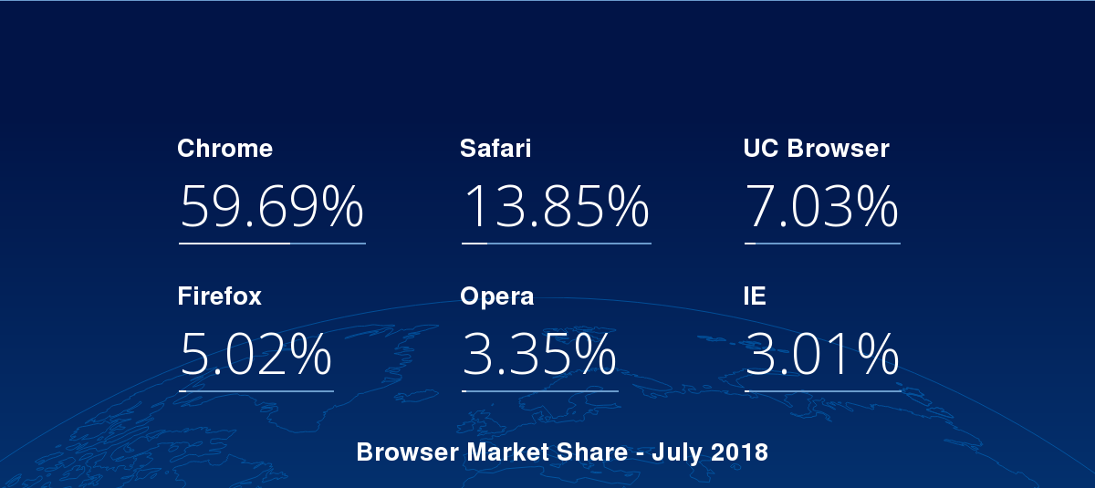

Gambar . Browser Statistic Periode Juli 2018 Sumber (StatCounter, 2018)

Menurut Moss (2013), pengujian website dengan berbagai web browser dapat menggunakan tools BrowseEmAll, tools tersebut dapat menguji web di beberapa browser dan platform termasuk mobile plaftorm dengan cepat dengan berbagai pilihan browser baik dekstop maupun mobile.

## 3.2.Hasil Penelitian Yang Relevan

1. Penelitian yang dilakukan oleh Yoga Hanggara dari Universitas Negeri Yogyakarta (2013) yang berjudul “Analisis Sistem Informasi Pengelolaan Data Alumni Sekolah Berbasis Codeigniter PHP Framework”. Tujuan dari penelitian ini adalah untuk mengembangkan perangkat lunak sistem manajemen informasi untuk pengelolaan data alumni sekolah serta untuk mengetahui kualitas perangkat lunak yang dikembangkan dari sisi functionality, security, usability, efficiency, portability, dan maintainability. Hasil yang didapat dari penelitian ini adalah perangkat lunak aplikasi web sistem informasi untuk membantu pengelolaan data, perangkat lunak dikembangkan untuk membantu mengelola data alumni sekolah. Pengujian functionality menggunakan checklist yang dilakukan oleh 1 sistem analyst dan 4 web developer, pengujian usability dilakukan dengan Computer Sistem Usability Questionnaire (CSUQ) pada 15 calon pengguna yaitu alumni sekolah. Pengujian security menggunakan Acunetix web vulnerability scanner, efficiency menggunakan YSlow, portability diuji pada 5 web browser, maintainability diuji saat sistem mengalami error. Kualitas functionality cukup baik karena 94,6% fungsi yang dibutuhkan sudah berfungsi. Sistem mampu mencegah Cross-site Scripting (XSS) dan SQL Injection. Hasil uji usability menyatakan 79% pengguna dapat dengan mudah menggunakan sistem. Pada sisi efisiensi, dengan akses minimum (33 kbps) dan load time maksimum 10 detik, sebanyak 84% pengguna tidak akan meninggalkan aplikasi. Karena Codeigniter menggunakan pendekatan Model-View-Controller, perbaikan dan pengembangan (maintainability) menjadi mudah. Sistem dapat dijalankan dengan baik pada sistem yang berbeda (portable).

2. Analisis Pengembangan Situs Crowdfunding Sebagai Media Penghubung Alumni dan Civitas Akademika di Lingkungan Jurusan Pendidikan Teknik Elektronika Universitas Negeri Yogyakarta oleh Abdul Rachman Pambudi (2015). Tujuan dari penelitian ini adalah (1) mengembangkan website crowdfunding sebagai wadah donasi alumni terhadap penelitian mahasiswa PTE UNY, dan (2) mengetahui kualitas website crowdfunding berdasarkan standar kualitas perangkat lunak ISO 9126. Hasil penelitian diketahui bahwa (1) Functionality webset mendapat nilai 1 (Baik) dan telah memenuhi standar keamanan website,(2) reliability website mendapatkan nilai 1 (Baik) dari dua tool instrumen penguji, (3)usability mendapat prosentasi persetujuan sebesar 79% (Tinggi) dari responden dengan nilai internal konsistensi Alpha Cronchbach 0,945 (Excellent), (4) efficiency untuk semua halaman website mendapat grade A dari standar Yslow dan Page Speed dengan waktu respon maksimal selama 2 detik (dibawah toleransi maksimal selama 10 detik), (5) maintainability ketiga modul program berada pada tingkat medium dan tinggi (mudah diperbaiki), (6) Website dapat kompatibel dengan lima jenis browser (portabel).

3. “Perancangan Database Alumni SMA N 2 Sawahlunto” oleh Argiansyah Putra (2014), Universitas Putra Indonesia “YPTK” Padang. Dari hasil penelitian yang telah dilakukan bahwa sistem informasi yang diimplementasikan pada SMA N 2 Sawahlunto berupa membangun sebuah aplikasi perancangan database alumni. Dari hasil penelitian yang dilakukan disimpulkan bahwa aplikasi yang telah dibangun dapat menginputkan data alumni ke dalam database dengan cepat, aplikasi tersebut dapat memberikan laporan data alumni, berdasarkan tahun kelulusan, pekerjaan, keterangan, dan kartu alumni, proses pendataan alumni menjadi lebih mudah, dengan adanya aplikasi tersebut, kepala sekolah dapat menganalisa data alumni, dan alumni bisa menggunakan data alumni yang ada untuk kegiatan sekolah yang berkaitan dengan alumni, informasi alumni menjadi lebih rinci karena telah ditambahkan informasi kontak dari alumni, sehingga makin memudahkan alumni dalam menjalin komunikasi.

Persamaan penelitian yang relevan yang pertama dan kedua terhadap penelitian ini adalah tentang metode pengujian perangkat lunak sistem informasi dengan menggunakan ISO 9126, sedangkan persamaan penelitian yang ketiga adalah berfokus pada pengembangan sistem informasi alumni. Perbedaan dari penelitian pertama adalah pada pengujian ISO 9126 tidak menyertakan pengujian aspek reliability serta fitur dari perangkat lunak dan fungsionalitasnya tidak terdapat fitur verifikasi untuk alumni yang mendaftarkan, agenda, maupun berbagi informasi antar alumni. Perbedaan dari penelitian kedua adalah sistem yang dikembangkan untuk alumni di perguruan tinggi (PTE UNY) dan lebih berfokus pada fitur yang digunakan untuk wadah donasi. Perbedaan dari penelitian ketiga adalah hanya berfokus pada pengembangan sistem informasi alumni dan tidak melakukan pengujian menggunakan standar kualitas ISO 9126.

## 3.3.Kerangka Berfikir

Kerangka pikir dijelaskan dari latar belakang yaitu VEDC Malang dalam melakukan pendataaan alumni masih menggunakan kertas dan alumni diharuskan untuk menyerahkan ke sekolah. Hal tersebut dinilai kurang efektif untuk melakukan pendataan alumni. Sistem Informasi alumni berbasis web ini diharapkan dapat membantu alumni dan sekolah untuk melakukan proses pendataan alumni. Sistem informasi ini dikembangkan menggunakan model waterfall dengan tahapan analisis desain, implementasi, dan pengujian dengan pengujian kualitas perangkat lunak menggunakan standar kualitas ISO 9126 yang terdiri dari functionality, reliability, usability, efficiency, maintainability, serta portability.

## 3.4.Pertanyaan Penelitian

1. Bagaimana proses pengembangan sistem informasi alumni berbasis web di VEDC Malang dengan menggunakan model waterfall?

2. Apakah sistem informasi alumni berbasis web di VEDC Malang memenuhi aspek Functionality?

3. Apakah sistem informasi alumni berbasis web di VEDC Malang memenuhi aspek Reliability?

4. Apakah sistem informasi alumni berbasis web di VEDC Malang memenuhi aspek Usability?

5. Apakah sistem informasi alumni berbasis web di VEDC Malang memenuhi aspek Efficiency?

6. Apakah sistem informasi alumni berbasis web di VEDC Malang memenuhi aspek Maintainability?

7. Apakah sistem informasi alumni berbasis web di VEDC Malang memenuhi aspek Portability?

# BAB IV ANALISIS DAN IMPLEMENTASI

## 4.1.Deskripsi Data Uji Coba

Data uji coba dalam penelitian ini berupa 30 sampel yang terdiri dari 28 alumni serta 2 guru/karyawan di VEDC Malang. Lokasi penelitian dilakukan di VEDC Malang yang berperan sebagai pengguna sistem. Penelitian dilakukan pada bulan Juli 2018 meliputi observasi dan wawancara dengan bagian TI untuk memperoleh analisis kebutuhan sistem. Kemudian pengambilan data responden dengan melakukan demo aplikasi yang selanjutnya responden diminta mengisi kuesioner.

## 4.2.Tahap Analisis Kebutuhan

1. Analisis Kebutuhan Fungsi

Kebutuhan fungsi pada pengembangan sistem informasi alumni berbasis web di VEDC Malang adalah sebagai berikut :

a. Pengguna dibagi menjadi 3 level yaitu alumni, admin yaitu alumni yang menjabat sebagai pengurus ikatan alumni serta admin sekolah yaitu pihak sekolah.

b. Masing – masing pengguna harus login terlebih dahulu untuk melihat konten dari sistem informasi alumni.

c. Alumni harus registrasi terlebih dahulu dan selanjutnya pihak admin atau admin sekolah akan memverifikasi data.

d. Fungsi – fungsi untuk alumni adalah sebagai berikut :

1) Alumni dapat mengisi angket data alumni berupa biodata kelanjutan

studi/pekerjaan.

2) Alumni dapat melihat agenda seputar kegiatan alumni.

3) Alumni dapat malihat berita seputar kegiatan alumni dan sekolah.

4) Alumni dapat melihat info seputar kegiatan alumni.

5) Alumni dapat menambahkan info seputar kegiatan alumni.

e. Fungsi – fungsi untuk admin adalah sebagai berikut :

1) Admin dapat melihat data alumni.

2) Admin dapat memverifikasi data alumni.

3) Admin dapat mengelola info alumni

4) Admin dapat mengelola topik info alumni.

5) Admin dapat mengelola berita alumni.

6) Admin dapat mengelola agenda alumni.

7) Admin dapat melihat statistik data alumni.

8) Admin dapat mengelola daftar admin.

f. Admin sekolah

1) Admin sekolah dapat melihat data alumni.

2) Admin sekolah dapat memverifikasi data alumni.

3) Admin sekolah dapat mengelola info alumni.

4) Admin sekolah dapat mengelola topik info alumni.

5) Admin sekolah dapat mengelola berita alumni.

6) Admin sekolah dapat mengelola agenda alumni.

7) Admin sekolah dapat melihat statistik data alumni.

8) Admin sekolah dapat mengelola daftar admin.

9) Admin sekolah dapat mengelola daftar admin sekolah.

10) Admin sekolah dapat mengelola data jurusan.

11) Admin sekolah dapat mengelola data pekerjaan.

2. Analisis Kebutuhan Software

Perangkat lunak yang dibutuhkan untuk mengembangkan Sistem Informasi Alumni adalah sebagai berikut :

a. Sistem operasi windows 10

b. XAMPP 3.2.2 sebagai SQL server

c. Sublime Text 3 yang digunakan untuk pengkodean sistem

d. *Visual Paradigm Community Edition*

e. Web browser

3. Analisis Kebutuhan Hardware

Hardware atau perangkat keras yang dibutuhkan untuk sistem ini adalah sebagai berikut:

a. Untuk sisi server berupa satu unit komputer server yang telah dipasang dan

dikonfigurasikan sesuai standar minimal yaitu Apache Web Server, PHP dan

MySQL serta terhubung dengan internet.

b. Untuk sisi client, berupa komputer atau laptop yang terdapat aplikasi web

browser serta terhubung dengan internet.

## 4.3.Tahap Desain

1. Perancangan Diagram UML

Terdapat 3 aktor dalam sistem informasi alumni berbasis web yaitu alumni, admin, serta admin sekolah, untuk mengakses sistem alumni alumni berbasis web masing – masing aktor diharuskan untuk melakukan login terlebih dahulu kecuali pada proses registrasi. Deskripsi aktor pada sistem informasi alumni adalah sebagai berikut :

Tabel . Aktor pada *Use Case*

|  |  |  |
| --- | --- | --- |
| **No** | **Aktor** | **Deskrispsi** |
| 1 | Alumni | Merupakan pengguna alumni yang telah melakukan pendaftaran dan diverifikasi oleh admin. |
| 2 | Admin alumni | Merupakan pengguna alumni yang bertugas sebagai pengurus ikatan alumni yang ditunjuk sebagai admin. |
| 3 | Admin | Merupakan pengguna dari pihak sekolah yang ditunjuk dan bertanggung jawab untuk mengelola sistem informasi alumni. |

Diagram *Use Case* sistem informasi alumni dapat dilihat pada gambar 8, 9, dan 10. Pada diagram *Use Case,* aktor terdiri dari alumni, admin alumni dan admin :

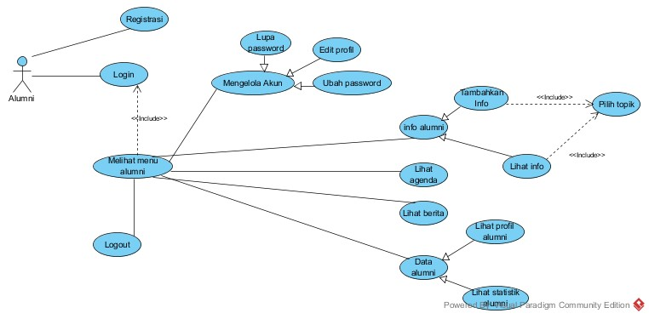

Gambar . Skenario *Usecase*  Alumni

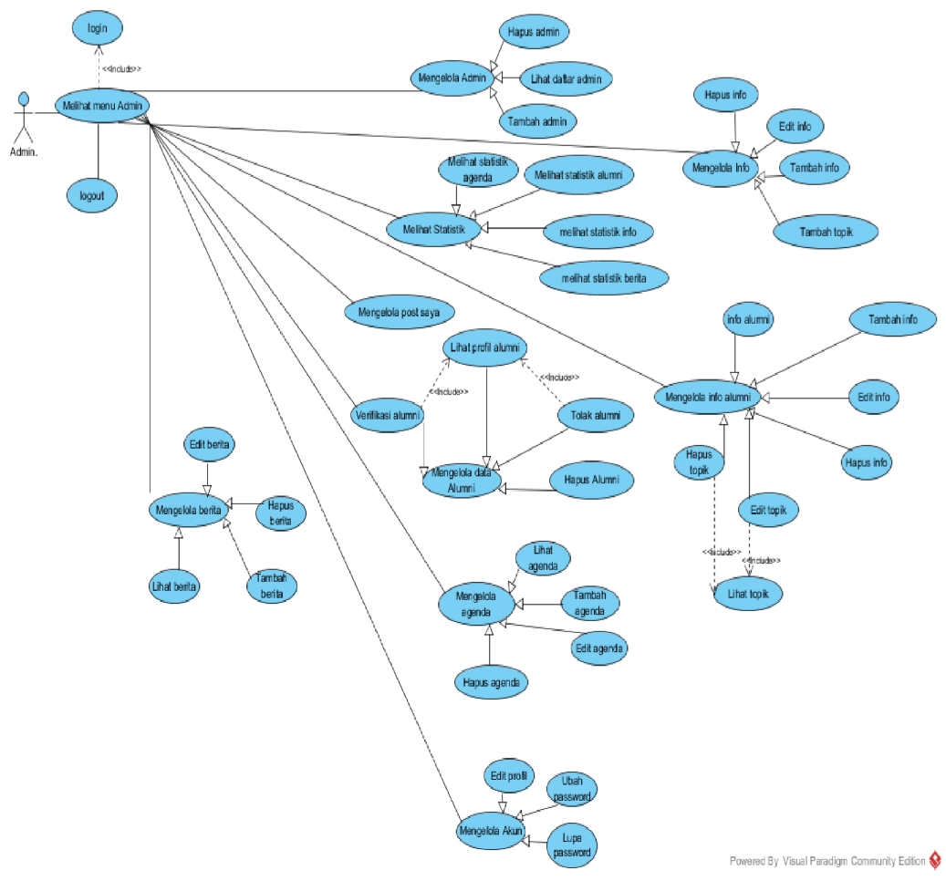­­

Gambar . Skenario *Usecase* Admin Alumni

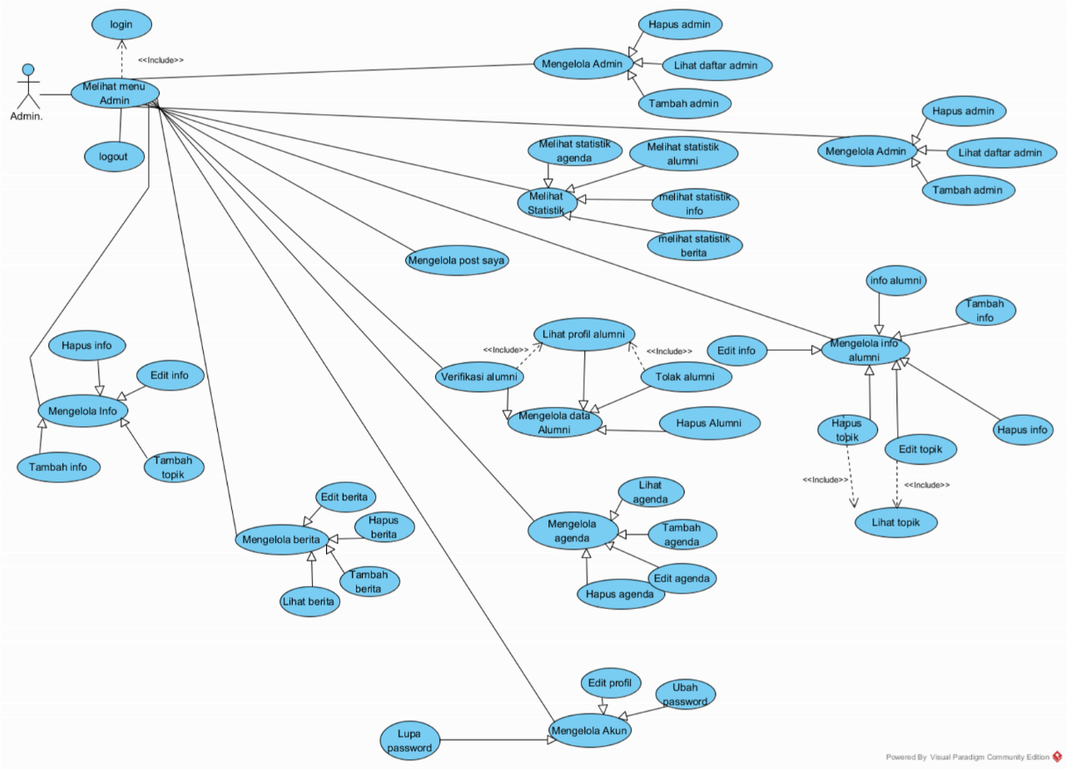Gambar . Skenario *Use Case* admin

1. Perancangan database

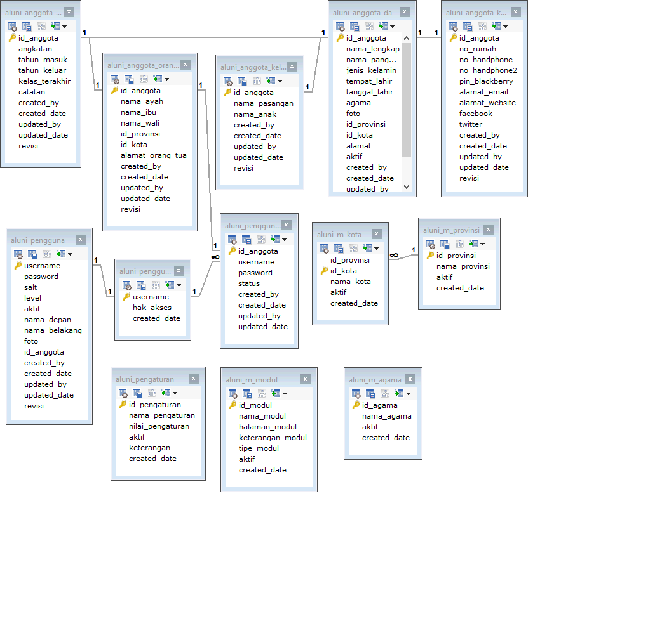

Gambar . Rancangan database

Gambar 8 merupakan rancangan *database* sistem informasi alumni. Terdapat 13 tabel yang terdiri dari akademik, dasar, keluarga, kontak, orang tua, agama, kota, modul, pengaturan, pengguna, hak akses, status password.

## 4.4.Tahap Implementasi

1. Implementasi Halaman *Landing Page*

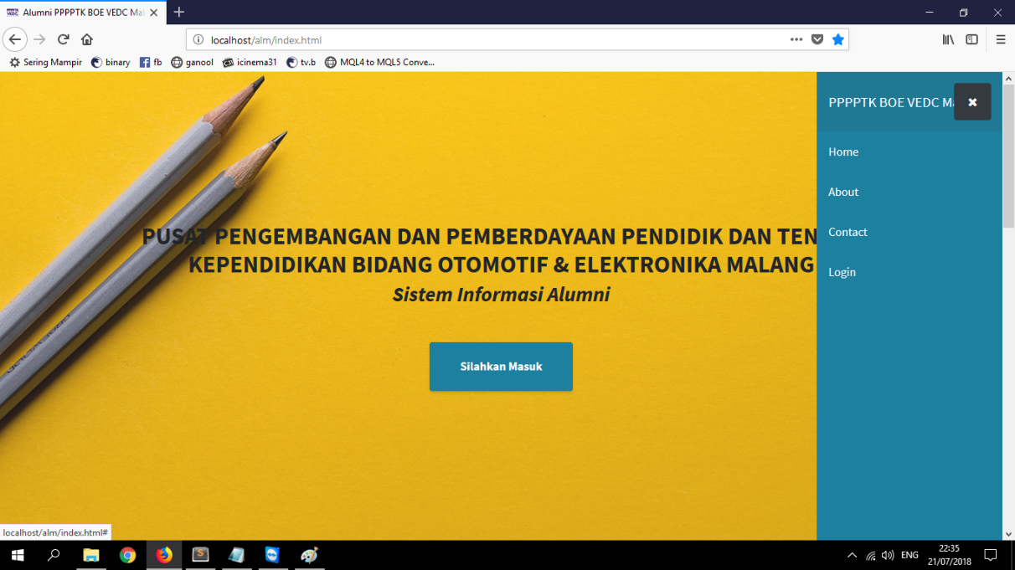Gambar . Tampilan *Landing Page*

Gambar 9 merupakan implementasi halaman *Landing Page.* Halaman

Ini adalah halaman yang pertama kali muncul.

1. 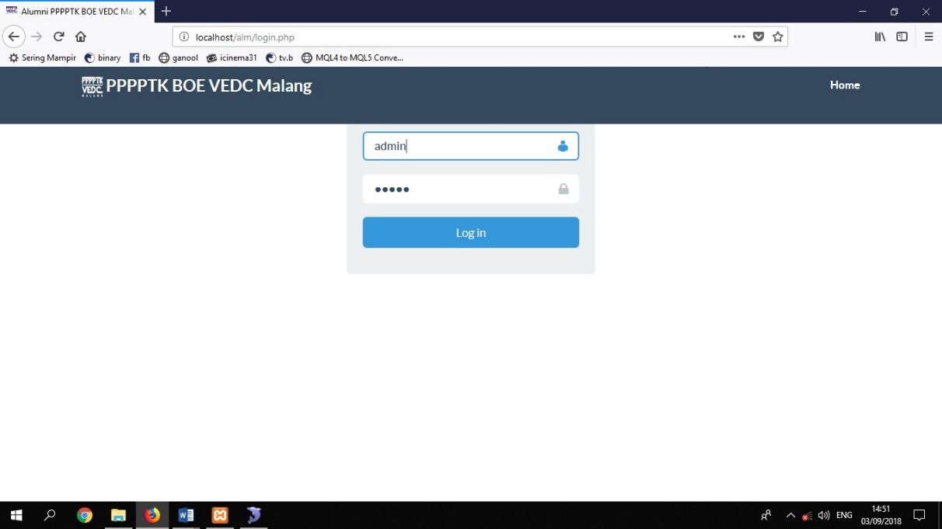Implementasi Halaman *Login*

Gambar . Tampilan halaman *Login*

Gambar 10 merupakan implementasi halaman *login.* Halaman ini digunakan untuk verifikasi masuk ke dalam sistem.

1. 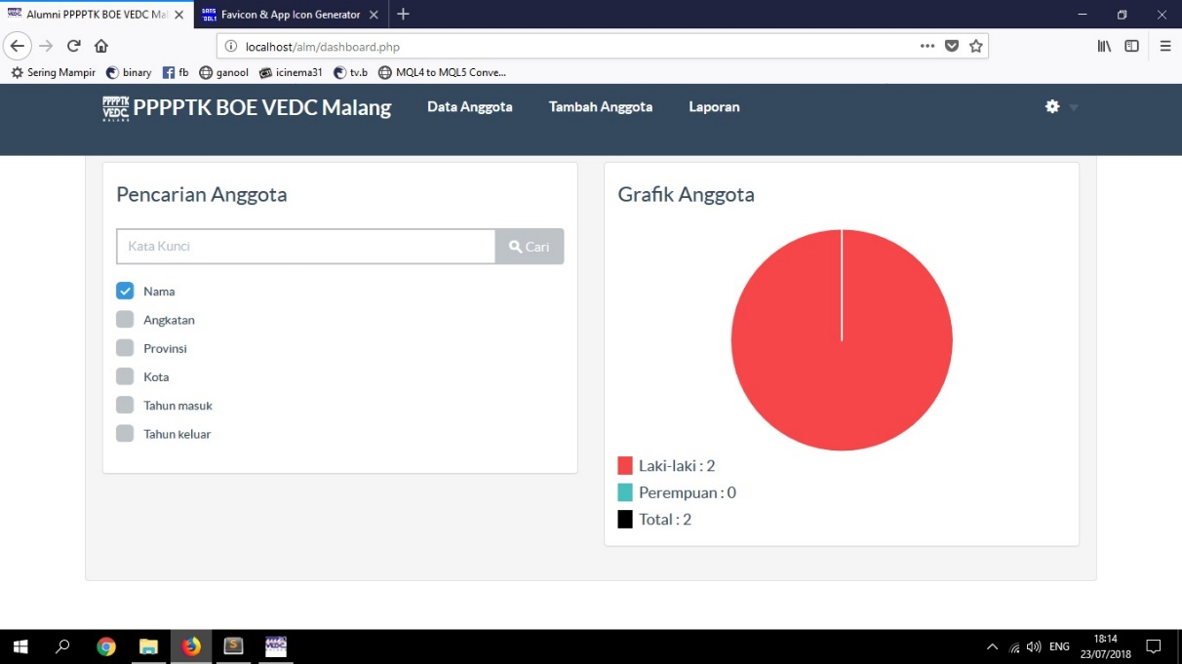Implementasi Halaman *Dassboard*

Gambar . Tampilan halaman *Dassboard*

Gambar 11 merupakan implementasi halaman *dassboard*. Halaman ini digunakan untuk pencarian anggota dan melihat grafik daftar anggota.

1. 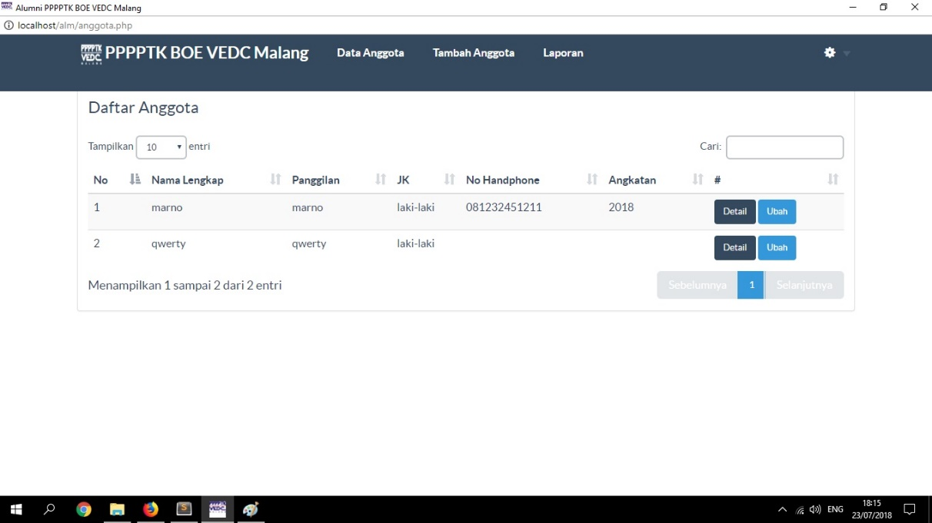Implementasi Halaman Daftar Alumni

Gambar . Tampilan halaman daftar alumni

Gambar 12 merupakan implementasi halaman daftar alumni. Halaman ini digunkan untuk melihat seluruh anggota alumni.

1. 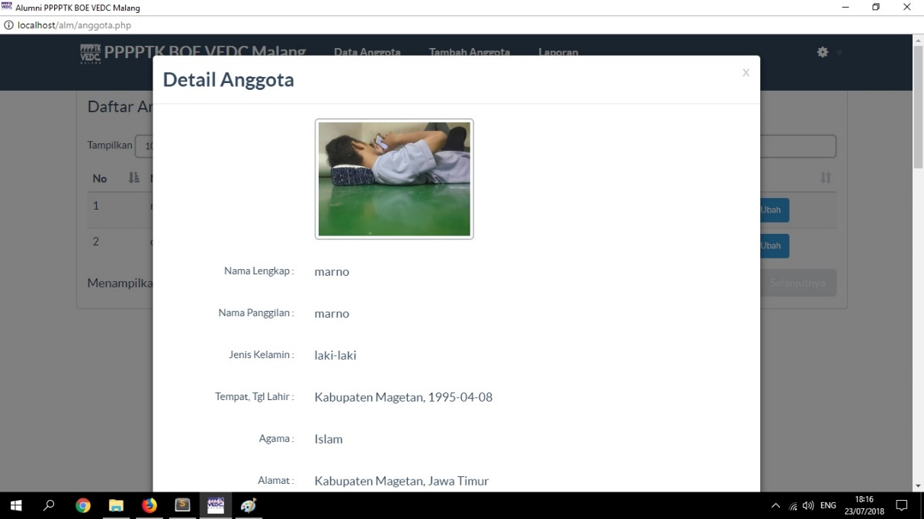Implementasi Halaman Profil Alumni

Gambar . Tampilan halaman profil alumni

Gambar 13 merupakan implementasi halaman profil alumni. Halaman ini memuat seluruh data mengenai alumni dengan detail.

1. 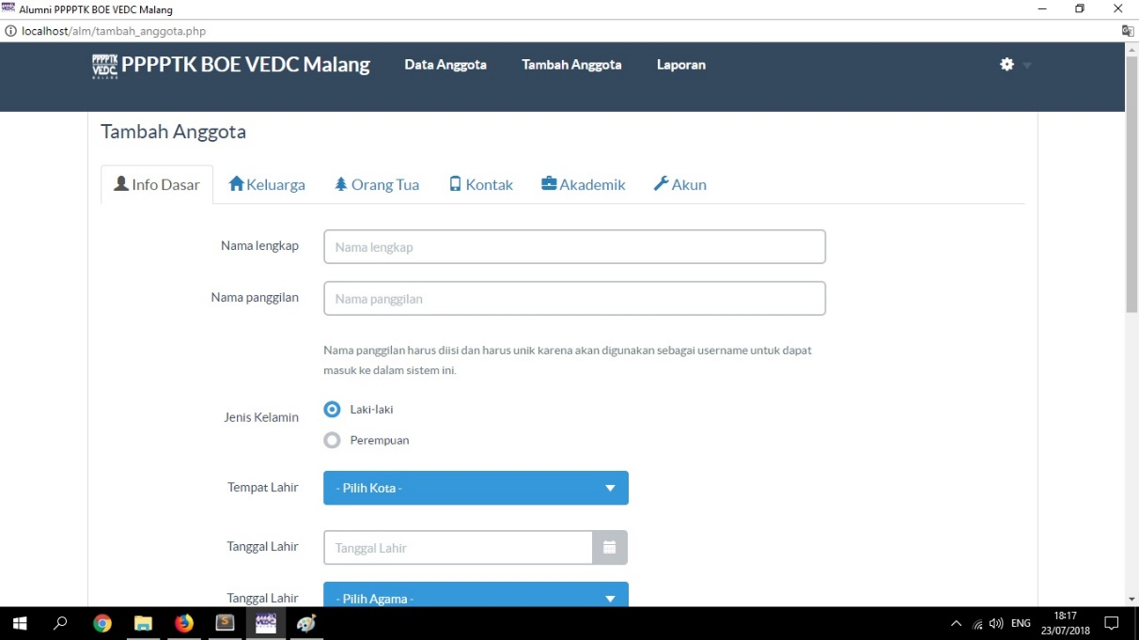Implementasi Halaman Tambah alumni

Gambar . Tampilan halaman tambah alumni

Gambar 14 merupakan implemenetasi halaman tambah alumni. Halaman ini digunakan untuk menambahkan alumni atau anggota baru ke dalam sistem.

1. 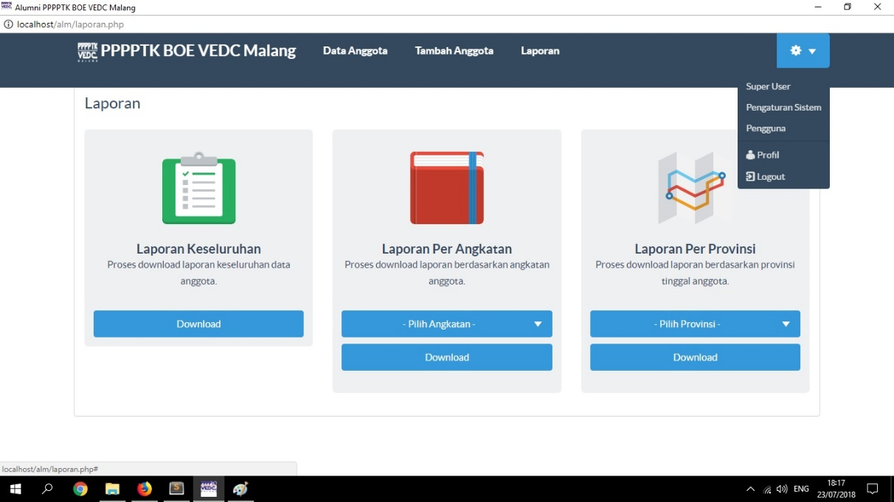Implementasi Halaman Laporan

Gambar . Tampilan halaman laporan

Gambar 15 merupakan implementasi halaman laporan. Halaman ini digunakan untuk pilihan dalam mencetak laporan.

1. Implementasi Halaman Cetak Laporan

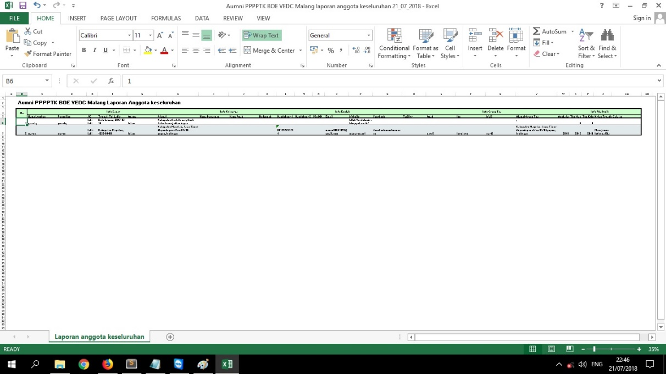

Gambar . Tampilan halaman hasil cetak laporan

Gambar 16 merupakan implementasi halaman hasil cetak laporan. Halaman ini digunakan untuk melihat hasil laporan yang dicetak sesuai perintah dalam bentuk *Excell.*

1. 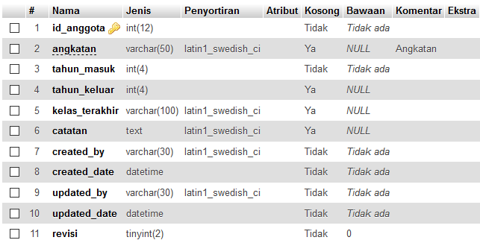Implementasi Tabel Akademik

Gambar . Implementasi Tabel Akademik

Gambar 17 merupakan implementasi table akademik, table ini berisi tentang data alumni sistem informasi alumni berbasis *web.*

1. 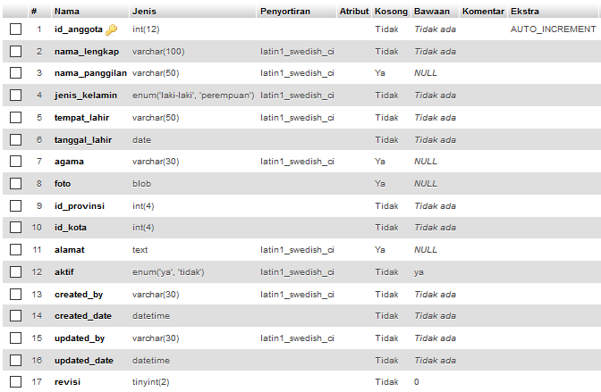Implementasi Tabel Dasar

Gambar . Implementasi Tabel Dasar

Gambar 18 merupakan implementasi table dasar, table ini berisi tentang informasi dasar alumni.

1. 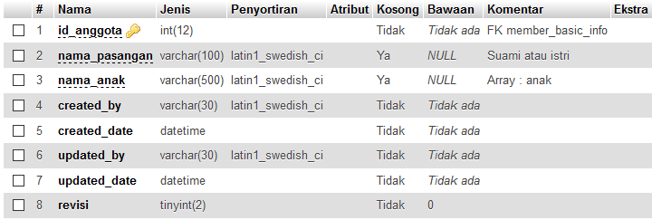Implementasi Tabel Keluarga

Gambar . Implementasi Tabel Keluarga

Gambar 19 merupakan implementasi table keluarga, table ini berisi tentang informasi keluarga alumni.

1. Implementasi Tabel Kontak

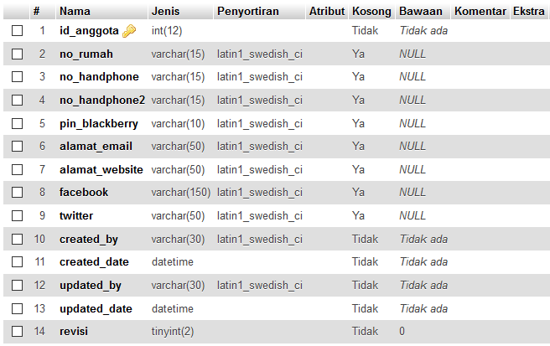Gambar . Implementasi Tabel Kontak

Gambar 20 merupakan implementasi table kontak, table ini berisi tentang informasi kontak alumni.

1. 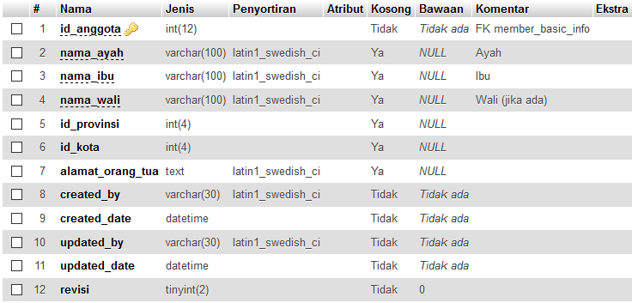Implementasi Tabel Orang Tua

Gambar . Implementasi Tabel Orang Tua

Gambar 21 merupakan implementasi table orang tua, table ini berisi tentang informasi data orang tua alumni.

1. 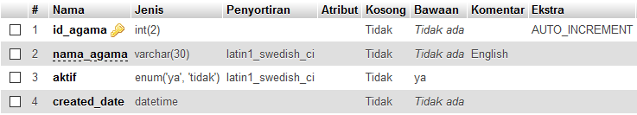Implementasi Tabel Agama

Gambar . Implementasi Tabel Agama

Gambar 22 merupakan implementasi table agama, table ini berisi tentang data agama yang berlaku di indonesia.

1. 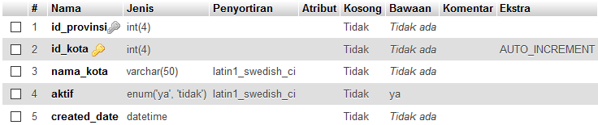Implementasi Tabel Kota

Gambar . Implementasi Tabel Kota

Gambar 23 merupakan implementasi table kota, table ini berisi tentang data kota seluruh Indonesia.

1. 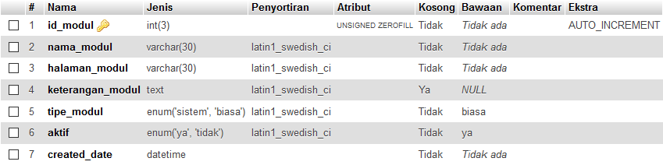Implementasi Tabel Modul

Gambar . Implementasi Tabel Modul

Gambar 24 merupakan implementasi table modul, table ini berisi tentang modul sistem informasi alumni.

1. Implementasi Tabel Provinsi

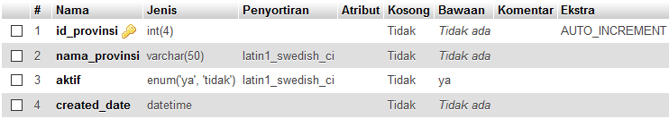Gambar . Implementasi Tabel Provinsi

Gambar 25 merupakan implementasi table provinsi, table ini berisi tentang data seluruh provinsi di Indonesia.

1. 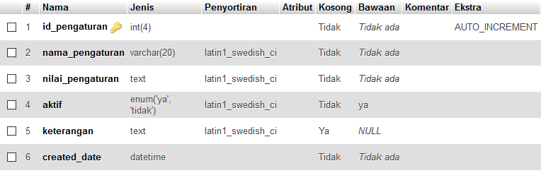Implementasi Tabel Pengaturan

Gambar . Implementasi Tabel Pengaturan

Gambar 26 merupakan implementasi table pengaturan, table ini berisi tentang data pengaturan sistem informasi alumni.

1. 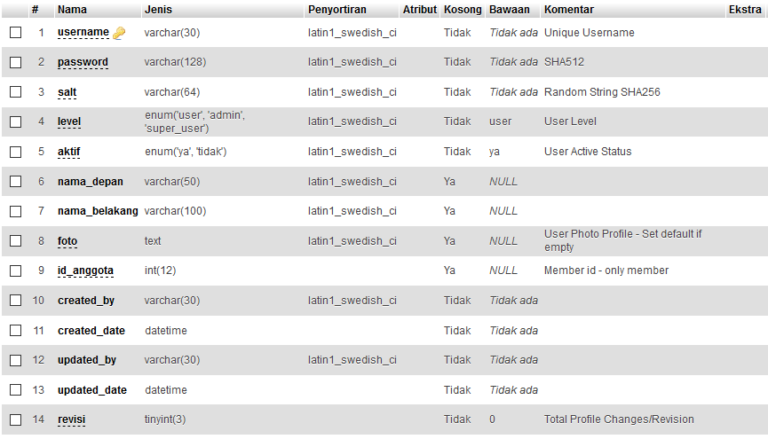Implementasi Tabel Pengguna

Gambar . Implementasi Tabel Pengguna

Gambar 27 merupakan implementasi table pengguna, table ini berisi tentang semua data anggota.

1. 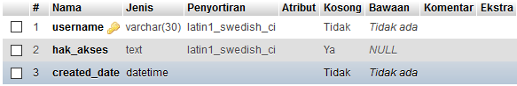Implementasi Tabel Hak Akses

Gambar . Implementasi Tabel Hak Akses

Gambar 28 merupakan implementasi table hak akses, table ini berisi tentang hak akses penggunaan sistem informasi alumni.

1. 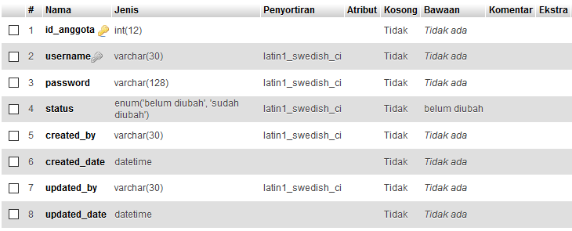Implementasi Tabel Status Password

Gambar . Implementasi Tabel Status Password

Gambar 29 merupakan implementasi table status password, table ini berisi tentang password dan status sistem informasi alumni.

## 4.5.Tahap Pengujian

**1. Pengujian *Functionlity***

Pengujian *functionality* dilakukan oleh 3 orang IT dalam pemrograman *website* yang bekerja pada VEDC Malang, dari hasil pengujian yang telah dilakukan dengan menggunakan *check list* didapatkan hasil berikut:

Tabel . Hasil Pengujian *Functionality*

|  |  |  |  |  |
| --- | --- | --- | --- | --- |
| **No.** | **Fungsi** | **Pernyataan** | **Hasil** | |
| **Sukses** | **Tidak** |
| **1** | **Akun** |  |  |  |
| a. | *Login* sebagai  alumni | Fungsi login sebagai admin sudah berjalan dengan benar. | 3 | 0 |
| b. | Melihat profil  alumni | Fungsi melihat profil sudah berfungsi dengan benar. | 3 | 0 |
| c. | Mengubah profil | Fungsi mengubah profil sudah berjalan dengan benar. | 3 | 0 |
| d. | Mengubah *password* | Fungsi ganti password sudah berjalan dengan benar. | 3 | 0 |
| e. | *Logout* | Fungsi *logout* sudah berfungsi dengan benar. | 3 | 0 |
| **2.**  . | **Registrasi** | Fungsi untuk melakukan registrasi sudah berjalan dengan benar. | 3 | 0 |
| **3.** | **Alumni** | Fungsi untuk melihat dan mencari data alumni sudah berjalan dengan benar. | 3 | 0 |
| **4.** | **Info Alumni** | Fungsi untuk melihat info serta topik, menulis info dan mencari info sudah berjalan dengan benar. | 3 | 0 |
| ***User* Admin** | | | | |
| **1.** | **Akun** |  |  |  |
| a. | *Login* sebagai admin | Fungsi login sebagai admin sudah berjalan denga benar | 3 | 0 |
| b. | Mengubah *password* admin | Fungsi ganti password sudah berjalan dengan benar | 3 | 0 |
| c. | Melihat profil | Fungsi melihat profil sudah berjalan dengan benar. | 3 | 0 |
| d. | Mengubah profil | Fungsi mengubah profil sudah berjalan dengan benar. | 3 | 0 |
| e. | *Logout* | Fungsi *logout* sudah berfungsi dengan benar. | 3 | 0 |
| **2.** | **Mengelola Data Alumni** | Fungsi untuk menghapus, menampilkan dan mencari alumni sudah berjalan dengan benar. | 3 | 0 |
| **3.** | **Mengelola Admin** | Fungsi untuk menghapus, menambah dan melihat daftar admin sudah berjalan dengan benar. | 3 | 0 |
| **4.** | **Statistik** | Fungsi untuk melihat data statistik alumni, info, berita, agenda, dan pengujung sudah berjalan dengan benar. | 3 | 0 |
| ***User* Admin Sekolah** | | | | |
| **1.** | **Akun** |  |  |  |
| a. | *Login* sebagai admin | Fungsi login sebagai admin sekolah sudah berfungsi dengan benar. | 3 | 0 |
| b. | Mengubah *password* admin  sekolah | Fungsi ganti *password* sudah berjalan dengan benar. | 3 | 0 |
| c. | Melihat profil | Fungsi melihat profil sudah berfungsi dengan benar. | 3 | 0 |
| d. | Mengubah profil | Fungsi mengubah profil sudah berjalan dengan benar. | 3 | 0 |
| e. | *Logout* | Fungsi *logout* sudah berfungsi dengan benar. | 3 | 0 |
| **2.** | **Mengelola Data Alumni** | Fungsi untuk menghapus, menampilkan dan mencari alumni sudah berjalan dengan benar. | 3 | 0 |
| **3.** | **Mengelola Admin** | Fungsi untuk menghapus, menambah dan melihat daftar admin sudah berjalan dengan benar. | 3 | 0 |
| **4.** | **Mengelola Admin Sekolah** | Fungsi untuk menghapus, menambah dan melihat daftar admin sekolah sudah berjalan dengan benar. | 3 | 0 |
| **5.** | **Statistik** | Fungsi untuk melihat data statistik alumni, info, berita, agenda, dan pengujung sudah berjalan dengan benar. | 3 | 0 |
| **6.** | **Mengelola Master Data** | Fungsi untuk melihat, mengubah, menghapus, dan  menambah master data pekerjaan maupun jurusan sudah berjalan dengan benar. | 3 | 0 |
|  |  | **Total** | **78** | **0** |

Dari data tersebut dapat diketahui bahwa semua penguji *functionality* menyatakan lolos pada masing – masing fungsi yang terdapat pada sistem informasi alumni.

Pada pengujian *security* yang diuji dengan *software Acunetix Web Vulnerability Scanner,* menghasilkan data sebagai berikut :

* 1. 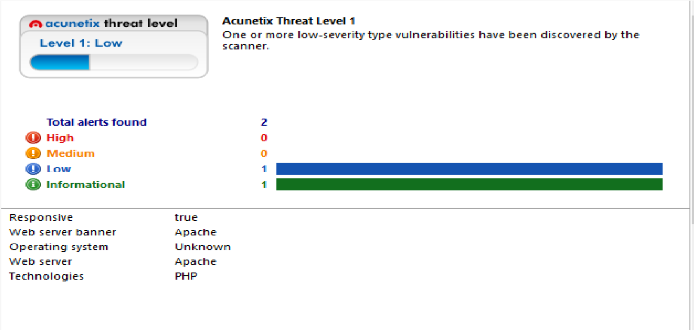*SQL* *Injection*

Gambar . Hasil Pengujian *Security* dengan *SQL Injection*

Hasil pengujian pada gambar 30 menunjukkan bahwa *website* rendah terhadap kerentanan (*vulnerability*) oleh serangan *SQL Injection.*

* 1. 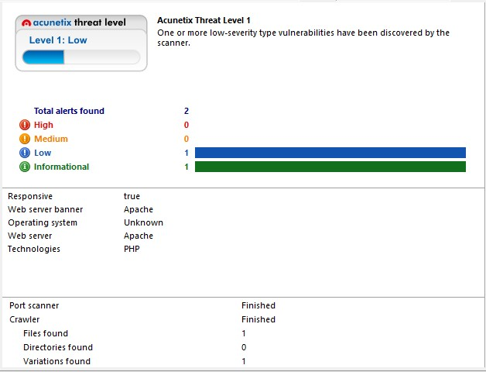XSS

Gambar . Hasil Pengujian *Security* dengan *Cross Site Scripting* (XSS)

Hasil pengujian pada gambar 31 menunjukkan bahwa *website* rendah terhadap kerentanan (*vulnerability*) oleh serangan *XSS.*

1. **Pengujian *Reability***

Pengujian *reliability* dari *software* dilakukan dengan menguji *stress testing* dengan menggunakan *Web Application Load, Stress and Performance Testing*(WAPT 8.1). WAPT 8.1 menguji sistem dengan cara menjalankan 20 *virtual user* secara bertahap yaitu setiap 1 detik sekali *user* akan bertambah 1 hinggal 20 *user* selama 10 menit. Tabel 8 berikut ini merupakan hasil pengujian *stress testing*  pada aspek *reliability.*

Tabel . Hasil Pengujian Aspek *Reliability*

|  |  |  |  |  |  |  |
| --- | --- | --- | --- | --- | --- | --- |
| ***Profile*** | ***Successful session*** | ***Failed session*** | ***Successful page*** | ***Failed page*** | ***Successful hits*** | ***Failed hits*** |
| Alumni | **50** | **0** | **1061** | **0** | **2350** | **0** |
| Admin | **39** | **0** | **1470** | **0** | **2420** | **0** |
| Admin Sekolah | **33** | **46** | **3403** | **46** | **5755** | **274** |
| **Total** | **122** | **46** | **5934** | **46** | **10525** | **274** |

1. **Pengujian *Usability***

Pengujian aspek *usability* ini dilakukan kepada pengguna yang berjumlah 30 responden yang terdiri dari 28 alumni serta 2 karyawan sekolah yang merupakan koordinator bagian teknologi informasi serta staf bagian kesiswaan. Dengan hasil sebagai berikut:

Tabel . Hasil Pengujian Aspek *Usability*

|  |  |  |  |  |  |
| --- | --- | --- | --- | --- | --- |
| **Pertanyaan** | **SS** | **TS** | **RG** | **ST** | **STS** |
| **1.** | **15** | **15** | **0** | **0** | **0** |
| **2.** | **12** | **17** | **1** | **0** | **0** |
| **3.** | **19** | **11** | **0** | **0** | **0** |
| **4.** | **8** | **17** | **4** | **1** | **0** |
| **5.** | **11** | **14** | **4** | **1** | **0** |
| **6.** | **17** | **12** | **1** | **0** | **0** |
| **7.** | **6** | **17** | **7** | **0** | **0** |
| **8.** | **4** | **20** | **6** | **0** | **0** |
| **9.** | **8** | **22** | **0** | **0** | **0** |
| **10.** | **7** | **23** | **0** | **0** | **0** |
| **11.** | **6** | **23** | **1** | **0** | **0** |
| **12.** | **9** | **18** | **3** | **0** | **0** |
| **13.** | **11** | **19** | **0** | **0** | **0** |
| **14.** | **13** | **13** | **3** | **1** | **0** |
| **15.** | **8** | **18** | **2** | **2** | **0** |
| **16.** | **5** | **23** | **1** | **1** | **0** |
| **17.** | **8** | **18** | **3** | **0** | **0** |
| **18.** | **7** | **15** | **6** | **2** | **0** |
| **19.** | **5** | **19** | **3** | **3** | **0** |
| **20.** | **6** | **22** | **1** | **1** | **0** |
| **21.** | **9** | **20** | **0** | **1** | **0** |
| **22.** | **5** | **23** | **2** | **0** | **0** |
| **23.** | **9** | **20** | **0** | **1** | **0** |
| **24.** | **8** | **20** | **1** | **1** | **0** |
| **25.** | **11** | **18** | **1** | **1** | **0** |
| **26.** | **12** | **17** | **1** | **0** | **0** |
| **27.** | **8** | **21** | **1** | **0** | **0** |
| **28.** | **6** | **20** | **4** | **0** | **0** |
| **29.** | **10** | **15** | **4** | **1** | **0** |
| **30.** | **13** | **15** | **1** | **1** | **0** |
| **Total** | **272** | **547** | **63** | **18** | **0** |

1. **Pengujian *Maintainability***

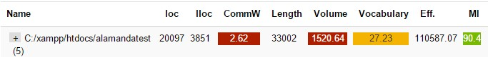Gambar 32 merupakan hasil pengujian *maintainability* menggunakan *tools* *PHPMetrics*. Dari hasil perhitungan menggunakan *PHPMetrics* diperoleh hasil *Maintainability Index*(MI)sebesar 90.4.

Gambar . Hasil Pengujian *Maintainability*

# BAB V PENUTUP

## 5.1.Kesimpulan

Berdasarkan hasil penelitian dan pembahasan yang telah dilakukan, dapat disimpulkan bahwa:

Sistem informasi alumni sekolah berbasis *web* di VEDC Malang dalam pengembangannya menggunakan *framework* *Bootstrap*. Proses pengembangan *software* menggunakan model *waterfall* yang terdiri dari (1) analisis kebutuhan; (2) desain; (3) implementasi; dan (4) pengujian. Sistem ini memiliki 3 level pengguna yaitu admin sekolah, admin dari alumni, serta alumni dengan fitur sesuai hak akses yang dimiliki.

Kualitas perangkat lunak diuji menggunakan standar kualitas perangkat lunak ISO 9126 yang meliputi aspek *functionality, reliability, usability, efficiency, maintainability* serta *portability.* Pada aspek *functionality* mendapatkan nilai *functionality* 1 (baik). Pada aspek *reliability* menggunakan *tool*  *WAPT 8.1* dengan tingkat keberhasilan sebesar 97,8% yang memenuhi standar *Telcordia* yaitu minimal adalah 95%. Pada aspek *usability* mendapatkan persentase sebesar 84% (sangat setuju) dengan nilai *cronbach alpha* sebesar 0.937 (*excellent*). Pada aspek *efficiency* diukur menggunakan *software GTMetrix* dengan hasil rata – rata waktu muat dari 58 halaman adalah 0.9 detik yang jauh dari batasan yang diungkapkan oleh Nielsen(2010) serta rata – rata global dari *Google Analytics*. Pengujian *maintainability* menggunakan bantuan *tool* *PHPMetrics* diperoleh nilai *Maintainability Index* sebesar 90,4 dengan kategori *Highly Maintainability* atau sangat mudah dirawat. Pengujian pada aspek *portability* menggunakan bantuan *software* *BrowseEmAll*,sistem informasi alumni berjalan baik pada semua perangkat *browser dekstop* maupun *mobile.*

## 5.2.Keterbatasan Produk

Pembuatan sistem informasi alumni berbasis *web* ini masih memiliki keterbatasan, diantaranya belum adanya fitur forum diskusi *online* antar alumni.

## 5.3.Pengembangan Produk Lebih Lanjut

Pengembangan produk lebih lanjut dapat dikembangkan berdasarkan keterbatasan produk yaitu menambahkan fitur forum diskusi *online* antar alumni.

## 5.4.Saran

Berdasarkan kelemahan dan temuan penelitian yang telah dilakukan, maka peneliti memberikan saran sebagai berikut :

1. Perlu adanya penambahan fitur seperti forum diskusi *online* antar alumni.
2. Pengujian perangkat lunak dengan menggunakan lebih dari satu *tool* dan menggunakan *tool* pengujian yang memiliki lisensi sehingga menghasilkan informasi yang lebih rinci.

**DAFTAR PUSTAKA**

Arifin,Yanuar.(2015).Pengembangan Aplikasi Pengelolaan Data Prestasi Universitas Negeri Yogyakarta. *Abstrak Hasil Penelitian-UNY.* Yogyakarta: Universitas Negeri Yogyakarta.

Arikunto, Suharsimi & Yuliana, Lia.(2008).Manajemen Pendidikan(edisi 1). Yogyakarta : UNY Press.

Asthana, A., & Olivieri, J. (2009). Quantifying software reliability and readiness. Communications Quality and Reliability, 2009. CQR 2009. IEEE International Workshop Technical Committee on (pp. 1–6). IEEE.

Behkamal, b., Kahani, M., & Akbari, M. K. (2009). Customizing ISO 9126 Quality Model for Evaluation of B2B Applications. Information and Software Technology. 10.1016/j.infsof.2008.08.00.Hlm. 599-609.

Berkun, S. (2000). *Fitts's UI Law Applied to the Web*. Diakses dari <https://msdn.microsoft.com/en-us/library/ms993291.aspx>pada tanggal 8 Agustus 2015, jam 10.20 WIB.

Botella, et. Al.(2004). ISO/IEC 9126 in practice: what do we need to know?. In

Proceedings of the 1 st Software Measurement European Forum (SMEF).297-306

Chua, B., & Dyson, L. (2004). Applying the ISO 9126 model to the evaluation of an e-learning sistem. In Beyond the Comfort Zone in Proceedings of the 21st ASCILITE Conference.Hlm 184-190.

Dobing, & Parsons, J. (2006). How UML is Used. Communications of the acm. Vol. 49, No. 5.Hlm 109-113

Dubey, D. S., & Sharma, D. (2015). Software Quality Appraisal Using Multi-Criteria Decision Approach.10.5815/ijieeb.2015.02.02.Hlm 8-13

EMS, T. (2012). *Web Programming for Beginners.* Jakarta: PT. Elex Media Komputindo.

Ganpati, A., Kalia, D. A., & Singh, D. H. (2012). Maintainability Index over Multiple Releases: A Case Study PHP Open. International Journal of Engineering Recearch & Technology (IJERT). ISSN: 2278-0181.Hlm 1-3

Hanggara,Yoga.(2012).Analisis Sistem Informasi Pengelolaan Data Alumni Sekolah Berbasis *Codeigniter PHP Framework*. *Abstrak Hasil PenelitianUNY.* Yogyakarta : Universitas Negeri Yogyakarta.

Haboush,et.al.(2014). Investigating Software Maintainability Development: A case for ISO 9126.IJCSI International Journal of Computer Science Issues.ISSN: 694-0748

Ibnu. (2011). *Framework Codeigniter.* Diakses dari : http://koder.web.id. pada tanggal 3 Juli 2015, jam 14.30 WIB

ISO/IEC. (2002). *Software Engineering Product Quality - Part 2 - External Metric.* Canada: International Technical Report.

Jain, A., Tikir, M. M., & Grigorik, I. (2012). *Global Site Speed Overview: How Fast*

*Are Websites Around The World?*. Diakses dari

http://analytics.blogspot.com/2012/04/global-site-speed-overview-howfast-are.html. Pada Agustus 8, 2015, pukul 11.20 WIB.

Jung, H.-W., & Kim, S.-G. (2004). Measuring Software Product Quality : A Survey of ISO/IEC 9126.IEEE Software. 0740 - 7459.Hlm 88-92

Kalbach, J., & Bosenick, T. (2003). *Web Page Layout: A Comparison Between Left- and Right-justified Site Navigation Menus*. Diakses dari https://journals.tdl.org/jodi/index.php/jodi/article/viewArticle/94/93. Pada tanggal 6 Agustus 2015, pukul 20.40 WIB.

Kovacs,Attila & Kristof Szabados. (2013) . Test Software Quality Issues and Connections to International Standards. Acta Univ. Sapientiae, Informatica. Hlm. 77-102

Kurosu, Masaaki. Usability, Quality in Use and the Model of Quality. Characteristics.Springer International Publishing Switzerland.pp 227-237

Lépine, J.-F. (2015). *PHPMetrics*. Diakses dari PHPMetrics: http://www.phpmetrics.org,pada tanggal 3 Juli 2015, jam 14.30 WIB.

Losavio,F.,et.al.(2003).Quality Characteristics for Software Architecture. Journal Of Object Technology. Vol. 2, No. 2. Hlm 133-150

Lund, Arnold M, ”*Measuring Usability with the USE Questionnaire”, Usability and User Experiance, STC Community.* Diakses dari http://stcsig.ors/usability/ newslatter/0110_measuring_with_use.html

Mallery, G. &. (2003). *SPSS for Windows step by step: A simple guide and reference. 11.0 update (4th ed.).* Boston: Allyn & Bacon.

Moss, B. (2013). *Deal of the Week : BrowseEmAll*. Diakses dari

http://www.webdesignerdepot.com/2013/08/deal-of-the-weekbrowseemall/. Pada tanggal 6 Agustus 2015, pukul 20.20 WIB.

Najm, N. (2014). Measuring Maintainability Index of a Software Depending on Line of Code Only. *IOSR Journal of Computer Engineering*. Al-Rafidain University College. IOSR Journal of Computer Engineering.Volume 16, Issue 2. Hlm 64-69.

Nielsen, J. (2010). *Website Response Time*. Diakses dari http://www.nngroup.com/articles/website-response-times/. pada tanggal 4 Agustus 2015 pukul 10.00 WIB.

Nielsen, J. (2012). *How Many Test Users in a Usability Study?.*Diakses*.*dari http://www.nngroup.com/articles/how-many-test-users/. pada tanggal 5 Agustus 2015,pukul 19.20 WIB.

Nielsen, J. (2012). *Introduction to Usability*. Diakses dari http://www.nngroup.com/articles/usability-101-introduction-to-usability/. Pada tanggal 4 Agustus 2015, pukul 21.00 WIB

Nugroho, E. P. (2009). *Rekayasa Perangkat Lunak.* Bandung: Politeknik Telkom.

Pambudi, Abdul Rachman.(2015). Analisis Pengembangan Situs *Crowdfunding* Sebagai Media Penghubung Alumni dan Civitas Akademika di Lingkungan Jurusan Pendidikan Teknik Elektronika Universitas Negeri Yogyakarta.

*Abstrak Hasil Penelitian-UNY.* Yogyakarta : Universitas Negeri Yogyakarta.

Peranginangin, K. (2006). Dalam *Aplikasi Web dengan PHP dan MySQL.* Yogyakarta:Penerbit Andi.

Perlman, G. (2015). *User Interface Usability Evaluation with Web-Based Questionnaires*. Diakses dari http://garyperlman.com/quest. Pada tanggal 4 Agustus 2015, pukul 13.20 WIB.

Pradhan, D. (2013). *WAPT : A Load Testing Tool That Delivers*. Diakses dari http://www.softwaretestingtricks.com/2013/02/best-load-stressperformance-testing-tool-WAPT.html. Pada tanggal 4 Agustus 2015, pukul 12.30 WIB.

Preston,Carolyn C. & Colman,Andrew M.(2000).Optimal number of response categories in rating scales: reliability, validity, discriminating power, and respondent preferences. Acta Psycholofica 104. 1-15

Jogiyanto.(1999). *Pengenalan Komputer.* Yogyakarta: Penerbit Andi.

Putra,Argiansyah.(2014).Perancangan *Database* Alumni SMA N 2 Sawahlunto. Jurnal *Abstrak Hasil Penelitian Universitas Putra Indonesia “YPTK” Padang.* Padang : Universitas Putra Indonesia “YPTK” Padang.

Ramler,Rudolf.et.al.(2002). A Quality-Driven Approach to Web Testing. Software Competence Center Hagenberg GmbH. ISSN:1666-6525.Hlm.81-95

Rina, & Tyagi, S. (2013). A Comparative Study of Performance Testing Tools. International Journal of Advanced Research in Computer Science and Software Engineering.SSN: 2277 128X.1300-1307.

Riyanto, L. D. (2011). *Teknologi Informasi Pendidikan.* Yogyakarta: Gava Media.

Pressman,Roger S. (2002). *Rekayasa Perangkat Lunak Pendekatan Praktisi (Buku Satu).* Yogyakarta: Andi.

Pressman,Roger S. (2012). *Rekayasa Perangkat Lunak.* Yogyakarta: Andi.

Rosa & Shalahuddin. (2011). *Rekayasa Perangkat Lunak.* Bandung: Modula.

Rouse, M. (2010). *SQL Injection*. Diakses dari http://searchsoftwarequality.techtarget.com/definition/SQL-injection pada tanggal 4 Agustus 2015 pukul 15.20 WIB.

Salonen, V. (2012). Automatic Portability Testing. Jyväskylä : University of

Jyväskylä

Simanjuntak,Oliver Samuel.(2013). Pemodelan Peningkatan Kualitas Sistem Informasi Akademik dengan Menggunakan Standar ISO 9126. Seminar

Nasional Informatika 2013 (semnasIF 2013) UPN ”Veteran” Yogyakarta. ISSN: 1979-2328.Hlm A316-A319

Simarmata, Janner.(2010). Rekayasa Perangkat Lunak. Yogyakarta : Penerbit Andi.

Singh, T. (2014). *Performance Testing of Any Website "GTMetrix"*. Diakses dari http://www.oodlestechnologies.com/blogs/Performance-testing-of-anywebsite-%22GTmetrix-Tool%22. Pada tanggal 4 Agustus 2015,pukul 13.10 WIB.

Sugiyono.(2012). *Metode Penelitian Kuantitatif Kualitatif dan R&D.* Bandung: Alfabeta.

Verifysoft. (2010). *Measurement of Halstead Metrics with Testwell CMT++ and*

*CMTJava (Complexity Measures Tool)*. Diakses dari http://www.verifysoft.com/en_halstead_metrics.html. Pada tanggal 4 Agustus 2015 pukul 10.20 WIB.

Vieira, M., Antunes, N., & Madeira, H. (2009). Using Web Security Scanners to Detect Vulnerabilities in Web Services. Practical Experience Report. Hlm 1-7.

W3schools. (2015). *Browser Statistics*. Diakses dari www.w3schools.com/browsers/browsers_stats.asp. Pada tanggal 6 Agustus 2015 pukul 14.50 WIB.

Wahana. (2011). *Mudah dan Cepat Membuat Website dengan Codeigniter.* Semarang: Wahana Komputer & Andi Offset.

Wardhana, S. (2010). *Menjadi Master PHP dengan Framework Codeigniter.* Jakarta: Elex Media Komputindo.

Widodo, P. P. (2011). *Menggunakan UML.* Bandung: Informatika.

Yulianto, e. a. (2009). *Analisis dan Desain Sistem Informasi.* Bandung: Politeknik Telkom Bandung.

Zyrmiak. (2001). *Software Quality Function Deployment*. Diakses dari:

[http://www.isixsigma.com/tools-templates/qfd-house-of-quality/softwarequality-function-deployment/.](http://www.isixsigma.com/tools-templates/qfd-house-of-quality/software-quality-function-deployment/) Pada tanggal 6 Agustus 2015, pukul 16.00 WIB.